TRANSPORTE AÉREO NO AMAZONAS
AERÓDROMOS DO AMAZONAS
Infraestrutura, outorgas, demanda e projeções dos aeródromos de outorga estadual

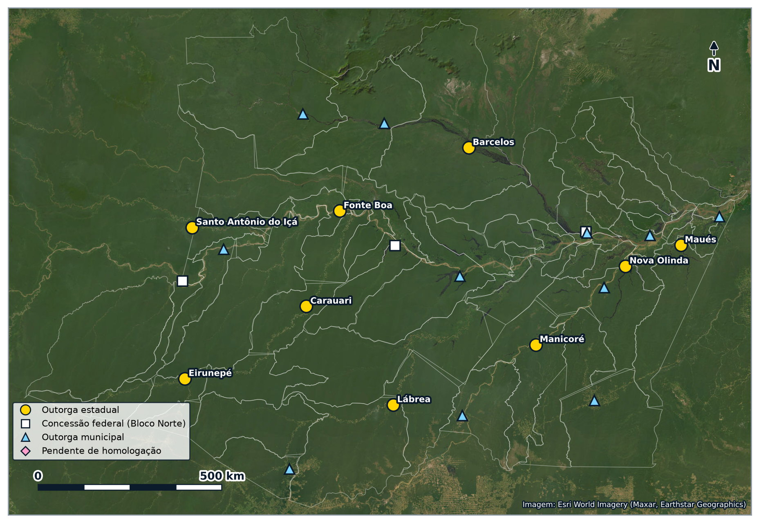

Manaus
2026

AERÓDROMOS DO AMAZONAS
Documento técnico sobre a rede de aeródromos públicos do Amazonas, com ênfase nos aeródromos cuja exploração foi outorgada ao Estado: conceitos de infraestrutura aeroportuária, modalidades de outorga, situação cadastral, evolução do movimento de passageiros desde 2008, confronto com as projeções de 2011 e 2018 e projeção atualizada para 2031 e 2041.

Tabela 1 — Ficha técnica do documento
Campo | Conteúdo
Título | Aeródromos do Amazonas
Natureza | Documento técnico de consulta
Abrangência | 9 aeródromos de outorga estadual e visão geral dos 30 aeródromos públicos do estado
Data de referência | Setembro de 2026
Bases de dados | ANAC (cadastro e estatísticas), Plano Aeroviário do Estado do Amazonas 2011, Plano Aeroviário Nacional 2018, IBGE
Cartografia | Imagem de satélite Esri World Imagery; limites municipais do IBGE
Fonte: Bases consultadas relacionadas nas tabelas do documento.

RESUMO
O Amazonas tem 30 aeródromos públicos no cadastro da ANAC e 73 aeródromos privados. Três aeroportos, Manaus, Tefé e Tabatinga, foram concedidos à iniciativa privada em 2021. Os demais são explorados por municípios ou pelo Estado, por delegação da União. Este documento trata com mais detalhe dos 9 aeródromos de outorga estadual: Barcelos, Carauari, Eirunepé, Fonte Boa, Lábrea, Manicoré, Maués, Ipiranga, em Santo Antônio do Içá, e Nova Olinda do Norte, este ainda pendente de homologação.
Os aeródromos estaduais somaram 33.431 passageiros em 2012 e 11.473 em 2025. A queda não decorre de falta de necessidade. Nos municípios mais distantes de Manaus o avião é a única ligação rápida, e o movimento sobe e desce conforme uma empresa entra ou sai da rota. As projeções feitas em 2011 e em 2018 superestimaram a demanda porque partiram da hipótese de serviço contínuo. A projeção apresentada aqui separa a demanda que existe com a oferta atual da demanda que surgiria com voos regulares.

SUMÁRIO
1. Números essenciais 11
2. O que é um aeródromo 12
2.1. Como ler a ficha de uma pista 12
2.2. Zona de proteção, perigo aviário e segurança operacional 13
3. Quem explora um aeródromo: as outorgas 14
3.1. A concessão do Bloco Norte 15
3.2. Programas federais para aeroportos regionais 15
4. A rede de aeródromos do Amazonas 17
5. Os aeródromos de outorga estadual 19
6. O movimento desde 2008 20
7. Como se projeta a demanda de um aeroporto 21
7.1. O que fizeram os planos de 2011 e de 2018 21
7.2. O método adotado neste documento 23
8. Projeção para 2031 e 2041 25
9. Perfis dos aeródromos estaduais 26
9.1. Aeroporto de Barcelos (Barcelos) 26
9.2. Aeroporto de Carauari (Carauari) 30
9.3. Aeroporto Amaury Feitosa Tomaz (Eirunepé) 34
9.4. Aeroporto de Fonte Boa (Fonte Boa) 38
9.5. Aeroporto de Lábrea (Lábrea) 42
9.6. Aeroporto de Manicoré (Manicoré) 46
9.7. Aeroporto de Maués (Maués) 50
9.8. Aeródromo de Ipiranga (Santo Antônio do Içá) 54
9.9. Aeroporto de Nova Olinda do Norte (Nova Olinda do Norte) 57
10. Síntese 59

LISTA DE TABELAS
Tabela 1 — Ficha técnica do documento 3
Tabela 2 — Campos da ficha de uma pista 12
Tabela 3 — Modalidades de outorga de aeródromos públicos 14
Tabela 4 — Iniciativas federais que alcançam aeroportos do Amazonas 15
Tabela 5 — Aeródromos públicos do Amazonas 17
Tabela 6 — Aeródromos de outorga estadual 19
Tabela 7 — Passageiros por ano nos aeródromos estaduais 20
Tabela 8 — Métodos de projeção de demanda aeroportuária 21
Tabela 9 — Projeções anteriores e movimento realizado 22
Tabela 10 — Resultado do ajuste 23
Tabela 11 — Passageiros por ano nos aeródromos estaduais: cenários 25
Tabela 12 — Aeroporto de Barcelos: ficha do aeródromo 27
Tabela 13 — Aeroporto de Barcelos: infraestrutura em 2011 e em 2026 27
Tabela 14 — Aeroporto de Barcelos: movimento anual 28
Tabela 15 — Aeroporto de Barcelos: projeção de passageiros por ano 29
Tabela 16 — Aeroporto de Carauari: ficha do aeródromo 31
Tabela 17 — Aeroporto de Carauari: infraestrutura em 2011 e em 2026 31
Tabela 18 — Aeroporto de Carauari: movimento anual 32
Tabela 19 — Aeroporto de Carauari: projeção de passageiros por ano 33
Tabela 20 — Aeroporto Amaury Feitosa Tomaz: ficha do aeródromo 35
Tabela 21 — Aeroporto Amaury Feitosa Tomaz: infraestrutura em 2011 e em 2026 35
Tabela 22 — Aeroporto Amaury Feitosa Tomaz: movimento anual 36
Tabela 23 — Aeroporto Amaury Feitosa Tomaz: projeção de passageiros por ano 37
Tabela 24 — Aeroporto de Fonte Boa: ficha do aeródromo 39
Tabela 25 — Aeroporto de Fonte Boa: infraestrutura em 2011 e em 2026 39
Tabela 26 — Aeroporto de Fonte Boa: movimento anual 40
Tabela 27 — Aeroporto de Fonte Boa: projeção de passageiros por ano 41
Tabela 28 — Aeroporto de Lábrea: ficha do aeródromo 43
Tabela 29 — Aeroporto de Lábrea: infraestrutura em 2011 e em 2026 43
Tabela 30 — Aeroporto de Lábrea: movimento anual 44
Tabela 31 — Aeroporto de Lábrea: projeção de passageiros por ano 45
Tabela 32 — Aeroporto de Manicoré: ficha do aeródromo 47
Tabela 33 — Aeroporto de Manicoré: infraestrutura em 2011 e em 2026 47
Tabela 34 — Aeroporto de Manicoré: movimento anual 48
Tabela 35 — Aeroporto de Manicoré: projeção de passageiros por ano 49
Tabela 36 — Aeroporto de Maués: ficha do aeródromo 51
Tabela 37 — Aeroporto de Maués: infraestrutura em 2011 e em 2026 51
Tabela 38 — Aeroporto de Maués: movimento anual 52
Tabela 39 — Aeroporto de Maués: projeção de passageiros por ano 53
Tabela 40 — Aeródromo de Ipiranga: ficha do aeródromo 55
Tabela 41 — Aeródromo de Ipiranga: infraestrutura em 2011 e em 2026 55
Tabela 42 — Aeroporto de Nova Olinda do Norte: ficha do aeródromo 58
Tabela 43 — Aeroporto de Nova Olinda do Norte: infraestrutura em 2011 e em 2026 58
Tabela 44 — Aeroporto de Nova Olinda do Norte: projeção de passageiros por ano 58

LISTA DE FIGURAS
Figura 1 — Aeródromos públicos do Amazonas por titular da outorga 11
Figura 2 — Passageiros em 2025 nos aeroportos regionais do Amazonas 18
Figura 3 — Previsto em 2011 e realizado em 2021 nos aeródromos estaduais 22
Figura 4 — Aeroporto de Barcelos: localização sobre imagem de satélite 26
Figura 5 — Aeroporto de Barcelos: planta de situação do levantamento de 2011 28
Figura 6 — Aeroporto de Barcelos: passageiros observados, projeções de 2011 e 2018 e cenário de serviço regular 29
Figura 7 — Aeroporto de Carauari: localização sobre imagem de satélite 30
Figura 8 — Aeroporto de Carauari: planta de situação do levantamento de 2011 32
Figura 9 — Aeroporto de Carauari: passageiros observados, projeções de 2011 e 2018 e cenário de serviço regular 33
Figura 10 — Aeroporto Amaury Feitosa Tomaz: localização sobre imagem de satélite 34
Figura 11 — Aeroporto Amaury Feitosa Tomaz: planta de situação do levantamento de 2011 36
Figura 12 — Aeroporto Amaury Feitosa Tomaz: passageiros observados, projeções de 2011 e 2018 e cenário de serviço regular 37
Figura 13 — Aeroporto de Fonte Boa: localização sobre imagem de satélite 38
Figura 14 — Aeroporto de Fonte Boa: planta de situação do levantamento de 2011 40
Figura 15 — Aeroporto de Fonte Boa: passageiros observados, projeções de 2011 e 2018 e cenário de serviço regular 41
Figura 16 — Aeroporto de Lábrea: localização sobre imagem de satélite 42
Figura 17 — Aeroporto de Lábrea: planta de situação do levantamento de 2011 44
Figura 18 — Aeroporto de Lábrea: passageiros observados, projeções de 2011 e 2018 e cenário de serviço regular 45
Figura 19 — Aeroporto de Manicoré: localização sobre imagem de satélite 46
Figura 20 — Aeroporto de Manicoré: planta de situação do levantamento de 2011 48
Figura 21 — Aeroporto de Manicoré: passageiros observados, projeções de 2011 e 2018 e cenário de serviço regular 49
Figura 22 — Aeroporto de Maués: localização sobre imagem de satélite 50
Figura 23 — Aeroporto de Maués: planta de situação do levantamento de 2011 52
Figura 24 — Aeroporto de Maués: passageiros observados, projeções de 2011 e 2018 e cenário de serviço regular 53
Figura 25 — Aeródromo de Ipiranga: localização sobre imagem de satélite 54
Figura 26 — Aeródromo de Ipiranga: planta de situação do levantamento de 2011 56
Figura 27 — Aeroporto de Nova Olinda do Norte: localização sobre imagem de satélite 57

1. Números essenciais
30 | 73 | 9
aeródromos públicos no Amazonas | aeródromos privados cadastrados | aeródromos de outorga estadual
11.473 | 33.431 | 1.160 km
passageiros nos aeródromos estaduais em 2025 | passageiros nos mesmos aeródromos em 2012 | de Manaus a Eirunepé, o mais distante

Figura 1 — Aeródromos públicos do Amazonas por titular da outorga
Fonte: ANAC, cadastro de aeródromos públicos e características gerais (dados abertos, setembro de 2026); Esri World Imagery; coordenadas do cadastro da ANAC.

2. O que é um aeródromo
Aeródromo é toda área destinada a pouso, decolagem e movimentação de aeronaves. O Código Brasileiro de Aeronáutica, Lei n.º 7.565/1986, reserva o nome aeroporto para o aeródromo público dotado de instalações e facilidades para apoio às operações e ao embarque e desembarque de pessoas e cargas. Todo aeroporto é um aeródromo, mas uma pista de terra com biruta também é aeródromo.
O aeródromo pode ser público ou privado. O público está aberto ao tráfego em geral e pode receber voos comerciais. O privado só pode ser usado com permissão do proprietário e não admite exploração comercial. Os dois precisam estar cadastrados na ANAC, que atribui a cada um o CIAD, código identificador de aeródromo. O Departamento de Controle do Espaço Aéreo atribui o indicador de localidade da Organização de Aviação Civil Internacional, o código OACI de quatro letras. No Brasil ele começa por SB, SD, SI, SJ, SN, SS ou SW, e é por ele que pilotos e sistemas identificam o aeródromo.

2.1. Como ler a ficha de uma pista
A ficha cadastral resume a pista em poucos campos, e cada um responde a uma pergunta prática sobre que avião pode operar ali.
Tabela 2 — Campos da ficha de uma pista
Campo | Exemplo | O que significa
Designação | 16/34 | Rumo magnético de cada cabeceira dividido por 10 e arredondado. A cabeceira 16 aponta para cerca de 160°, a 34 para 340°.
Dimensões | 2.300 m x 45 m | Comprimento e largura pavimentados. O comprimento define o porte e o alcance da aeronave que decola com segurança.
Superfície | Asfalto, concreto, piçarra | Revestimento. Piçarra e terra limitam o peso e ficam vulneráveis à chuva.
PCN ou PCR | 30/F/C/X/U | Resistência do pavimento: valor numérico, tipo (F flexível, R rígido), resistência do subleito (A alta a D muito baixa), pressão de pneu admitida (W sem limite a Z baixa) e método de avaliação (T técnico, U prático).
Operação | VFR diurno, IFR | VFR é voo por referência visual, que depende de tempo bom e luz do dia. IFR é voo por instrumentos, que exige procedimento publicado e equipamentos de navegação.
Classe RBAC 153 | Classe I | Faixa de movimento que define as exigências de operação, manutenção e resposta a emergência. A Classe I reúne os aeródromos de menor movimento.
Categoria SESCINC | 0 | Nível exigido do serviço de salvamento e combate a incêndio, conforme o porte das aeronaves que operam regularmente.
Fonte: Regulamentos Brasileiros da Aviação Civil (RBAC 153 e 154) e publicações de informação aeronáutica.
O PCN vem sendo substituído pelo PCR, que usa a mesma lógica com novo método de cálculo adotado pela Organização de Aviação Civil Internacional. Por isso o cadastro atual mistura as duas notações. A comparação vale dentro de cada sistema: a aeronave informa seu número de carga, e a operação sem restrição exige que ele não ultrapasse o número do pavimento.

2.2. Zona de proteção, perigo aviário e segurança operacional
Em volta de cada aeródromo existe um espaço aéreo protegido, definido no plano de zona de proteção. Prédios, antenas e árvores que ultrapassam as superfícies desse plano viram obstáculos e podem fechar uma cabeceira. O plano também restringe usos do solo que atraem aves. Lixões, abatedouros e pisciculturas a poucos quilômetros da pista explicam boa parte dos casos de perigo aviário no interior do Amazonas.
A segurança operacional depende de rotinas simples e contínuas: cerca íntegra para impedir pessoas e animais na pista, faixa de pista roçada e drenada, sinalização horizontal visível, indicador de vento e serviço contraincêndio com viatura, insumos e pessoal treinado. Quando a fiscalização da ANAC encontra falhas graves, a agência pode aplicar medida cautelar e proibir pousos até a correção. Barcelos, Eirunepé e Fonte Boa passaram por isso em 2024.

3. Quem explora um aeródromo: as outorgas
A infraestrutura aeroportuária é serviço público de competência da União. A Constituição atribui à União explorar, diretamente ou mediante autorização, concessão ou permissão, a infraestrutura aeroportuária. Outorga é o ato pelo qual a União transfere a outro ente, público ou privado, o direito e o dever de construir, operar, manter e explorar um aeródromo público. Quem recebe a outorga passa a responder pela segurança, pela homologação e pelas tarifas. A União continua dona do serviço e a ANAC continua fiscalizando.
O artigo 36 do Código Brasileiro de Aeronáutica prevê quatro caminhos para explorar um aeródromo público: diretamente pela União, por empresa especializada da administração federal indireta, por convênio com estados e municípios e por concessão ou autorização.
Tabela 3 — Modalidades de outorga de aeródromos públicos
Modalidade | Quem explora | Como funciona | Exemplo no Amazonas
Exploração direta | União ou Infraero | A empresa pública opera o aeroporto com recursos próprios e tarifas. | Manaus, Tefé e Tabatinga até 2021
Delegação por convênio | Estado ou município | A União delega por convênio a administração, operação, manutenção e exploração. O delegatário assume custos, tarifas e a homologação. | Aeródromos estaduais e municipais do interior
Concessão comum | Empresa privada | Contrato com prazo longo, pagamento de outorga à União e obrigações de investimento. A receita vem das tarifas e do comércio. | Bloco Norte: Manaus, Tefé e Tabatinga desde 2021
Concessão patrocinada (PPP) | Empresa privada com pagamento público | O poder público complementa a tarifa com contraprestação. Acima de 70% da remuneração paga pelo poder público, a lei exige autorização legislativa. | Proposta para oito aeroportos regionais em 2020 e 2021
Autorização | Pessoa jurídica privada | Exploração de aeródromo público construído com recursos privados, sem contrato de concessão. | Sem caso relevante no estado
Fonte: Lei n.º 7.565/1986 (Código Brasileiro de Aeronáutica), Lei n.º 11.079/2004, Decreto n.º 7.624/2011 e Decreto n.º 7.871/2012.
A delegação é a modalidade que sustenta a rede do interior. A União assina o convênio com o estado ou o município, e o delegatário passa a responder pelo aeródromo. Na prática, os aeródromos do interior amazônico geram pouca receita tarifária e dependem de orçamento público para manutenção, cerca, drenagem, contraincêndio e pessoal. O Fundo Nacional de Aviação Civil, criado pela Lei n.º 12.462/2011 e abastecido pelas outorgas das concessões e por adicionais tarifários, é a principal fonte federal para obras nesses sítios.
A relação de outorgas do Ministério de Portos e Aeroportos, atualizada em agosto de 2026, lista no Amazonas 22 aeródromos com instrumento de exploração e 6 pendentes de homologação: Anori, Barreirinha, Nova Olinda do Norte, Pauini, Santo Antônio do Içá, Tapauá. Nesses casos a condução do processo de homologação cabe ao delegatário.

3.1. A concessão do Bloco Norte
Na sexta rodada de concessões, em abril de 2021, a União leiloou o Bloco Norte I, com os aeroportos de Manaus, Tefé e Tabatinga, além de Porto Velho, Rio Branco, Cruzeiro do Sul e Boa Vista. O grupo vencedor ofereceu R$ 420 milhões de outorga, ágio de 777% sobre o lance mínimo. O contrato tem 30 anos, e a concessionária assumiu a operação de Manaus em janeiro de 2022. Os estudos de viabilidade estimaram R$ 1,48 bilhão em investimentos para os sete aeroportos.
A lógica do bloco é a do subsídio cruzado. Manaus, com cerca de 3 milhões de passageiros por ano, sustenta Tefé e Tabatinga, que sozinhos não pagariam a operação. Os aeroportos menores do interior ficaram fora do bloco e seguem com municípios e com o Estado.

3.2. Programas federais para aeroportos regionais
Tabela 4 — Iniciativas federais que alcançam aeroportos do Amazonas
Período | Iniciativa | O que previa | Situação
2015 | Programa de Desenvolvimento da Aviação Regional (Lei n.º 13.097/2015) | Subsídio a passagens e a custos aeroportuários em rotas regionais, com regra especial para a Amazônia Legal. | Instituído em lei
2020 a 2024 | PPP de oito aeroportos do Amazonas | Concessão patrocinada de 10 anos para Parintins, Carauari, Coari, Eirunepé, São Gabriel da Cachoeira, Barcelos, Lábrea e Maués, com cerca de R$ 380 milhões em investimentos e contraprestação do Fundo Nacional de Aviação Civil. | Projeto de Lei n.º 4.121/2021 enviado ao Congresso. O ministério pediu a retirada do programa de parcerias em 2024, por baixo interesse privado e risco orçamentário.
2024 a 2026 | AmpliAR (investimentos privados em aeroportos regionais) | Concessionárias assumem aeroportos regionais por processo competitivo simplificado, com compensação nos contratos existentes. | A consulta pública de dezembro de 2024 incluiu nove aeroportos do Amazonas. A Resolução CPPI n.º 370, de 20/08/2026, retirou Parintins, Barcelos e Itacoatiara da lista qualificada.
Fonte: Lei n.º 13.097/2015; Câmara dos Deputados (PL n.º 4.121/2021); resoluções do Conselho do Programa de Parcerias de Investimentos; imprensa especializada.
O caso da PPP mostra o limite econômico desses aeroportos. Os estudos indicaram que o poder público teria de cobrir a maior parte dos custos, porque as tarifas de aeroportos com poucos milhares de passageiros por ano não pagam a operação. O Tribunal de Contas da União estimou que o investimento público poderia chegar a R$ 795 milhões. Sem interesse privado relevante, o projeto não avançou.

4. A rede de aeródromos do Amazonas
O Amazonas tem 62 municípios, e a maior parte das sedes não tem ligação rodoviária com Manaus. O transporte fluvial leva a carga e a maioria das pessoas, mas uma viagem de barco de Manaus ao alto Juruá ou ao alto rio Negro dura vários dias. O avião reduz essa distância a poucas horas e atende saúde, justiça, educação, segurança e comércio. Por isso a rede de aeródromos pesa mais aqui do que em qualquer outro estado.
Tabela 5 — Aeródromos públicos do Amazonas
OACI | Aeródromo | Município | Titular da outorga | Situação
SBEG | Eduardo Gomes | Manaus | Concessão federal | Cadastrado
SBTT | Tabatinga | Tabatinga | Concessão federal | Cadastrado
SBTF | Prefeito Orlando Marinho | Tefé | Concessão federal | Cadastrado
SWBC | Barcelos | Barcelos | Outorga estadual | Cadastrado
SWCA | Carauari | Carauari | Outorga estadual | Cadastrado
SWEI | Eirunepé | Eirunepé | Outorga estadual | Cadastrado
SWOB | Fonte Boa | Fonte Boa | Outorga estadual | Cadastrado
SWLB | Lábrea | Lábrea | Outorga estadual | Cadastrado
SBMY | Manicoré | Manicoré | Outorga estadual | Cadastrado
SWMW | Maués | Maués | Outorga estadual | Cadastrado
— | Nova Olinda do Norte | Nova Olinda do Norte | Outorga estadual | Pendente de homologação
SWII | Ipiranga | Santo Antônio do Içá | Outorga estadual | Cadastrado
SWYN | Apuí | Apuí | Outorga municipal | Cadastrado
SWNK | Novo Campo | Boca do Acre | Outorga municipal | Cadastrado
SWBR | Borba | Borba | Outorga municipal | Cadastrado
SWKO | Coari | Coari | Outorga municipal | Cadastrado
SWHT | Humaitá | Humaitá | Outorga municipal | Cadastrado
SBIC | Itacoatiara | Itacoatiara | Outorga municipal | Cadastrado
SWFN | Flores | Manaus | Outorga municipal | Cadastrado
SWPI | Parintins | Parintins | Outorga municipal | Cadastrado
SWTP | Santa Isabel Do Rio Negro | Santa Isabel do Rio Negro | Outorga municipal | Cadastrado
SBUA | São Gabriel da Cachoeira | São Gabriel da Cachoeira | Outorga municipal | Cadastrado
SDCG | Senadora Eunice Michiles | São Paulo de Olivença | Outorga municipal | Cadastrado
— | Boa Vista Do Ramos | Boa Vista do Ramos | Público autorizado, sem código OACI | Autorizado
— | Codajás | Codajás | Público autorizado, sem código OACI | Autorizado
— | Jutaí | Jutaí | Público autorizado, sem código OACI | Autorizado
— | Maraã | Maraã | Público autorizado, sem código OACI | Autorizado
— | Nova Olinda do Norte | Nova Olinda do Norte | Público autorizado, sem código OACI | Autorizado
— | Pauiní | Pauini | Público autorizado, sem código OACI | Autorizado
— | Amaturá | Santo Antônio do Içá | Público autorizado, sem código OACI | Autorizado
— | Uariní | Uarini | Público autorizado, sem código OACI | Autorizado
Fonte: ANAC, cadastro de aeródromos públicos e características gerais (dados abertos, setembro de 2026); Ministério de Portos e Aeroportos, relação de outorgas de aeródromos civis públicos por estado (agosto de 2026).
O Plano Aeroviário Nacional de 2018 definiu uma rede de referência de aeroportos que a União considera estratégicos. No Amazonas entraram Manaus como metropolitano primário, Parintins, Coari, Carauari, Tabatinga e Tefé como regionais primários e Maués, Lábrea, Eirunepé, Borba, Barcelos, São Gabriel da Cachoeira, Manicoré, Santo Antônio do Içá e Anori como regionais secundários.
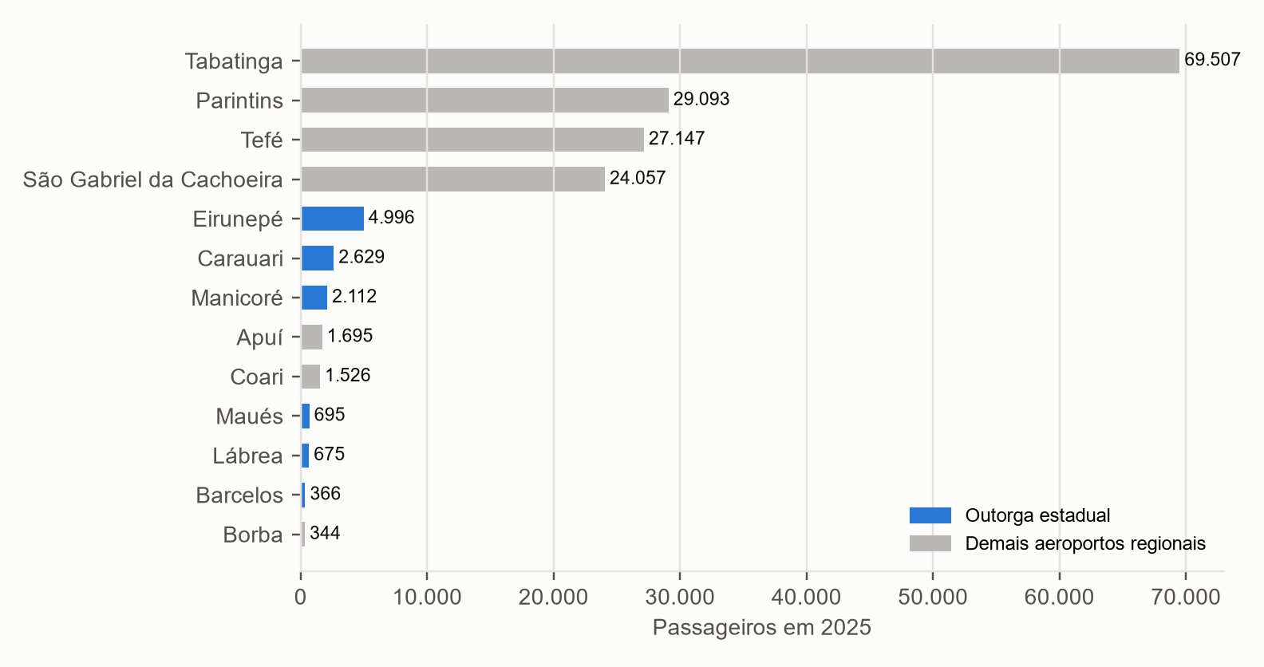
Figura 2 — Passageiros em 2025 nos aeroportos regionais do Amazonas
Fonte: ANAC, Dados Estatísticos do Transporte Aéreo (dados abertos, setembro de 2026).
Tabatinga e Tefé, dentro da concessão, lideram o movimento do interior. Entre os aeródromos estaduais, apenas Eirunepé manteve em 2025 volume comparável ao dos aeroportos regionais maiores.

5. Os aeródromos de outorga estadual
Nove aeródromos têm a exploração outorgada ao Estado. Oito estão cadastrados na ANAC e um, Nova Olinda do Norte, aguarda homologação. Todos são Classe I no regulamento de operação, ou seja, estão na faixa de menor movimento, e nenhum tem serviço contraincêndio exigido pela categoria das operações atuais.
Tabela 6 — Aeródromos de outorga estadual
OACI | Município | Pista (m) | Superfície | Resistência | Passageiros 2025 | Cadastro
SWBC | Barcelos | 1.500 x 30 | Asfalto | 6/F/B/Y/U | 366 | Cadastrado
SWCA | Carauari | 1.665 x 18 | Asfalto | 12/F/C/Y/T | 2.629 | Cadastrado
SWEI | Eirunepé | 2.300 x 45 | Asfalto | 30/F/C/X/U | 4.996 | Cadastrado
SWOB | Fonte Boa | 1.300 x 24 | Asfalto | 6/F/C/Y/U | 0 | Cadastrado
SWLB | Lábrea | 1.200 x 30 | Asfalto | 8/F/C/Y/T | 675 | Cadastrado
SBMY | Manicoré | 1.265 x 30 | Asfalto | 12/F/C/Y/U | 2.112 | Cadastrado
SWMW | Maués | 1.200 x 30 | Asfalto | 8/F/C/Y/U | 695 | Cadastrado
SWII | Santo Antônio do Içá | 1.500 x 30 | Concreto | 13/R/C/W/U | 0 | Cadastrado
— | Nova Olinda do Norte | 1.200 x 30 | Piçarra | — | 0 | Pendente de homologação
Fonte: ANAC, cadastro de aeródromos públicos e características gerais (dados abertos, setembro de 2026); ANAC, Dados Estatísticos do Transporte Aéreo (dados abertos, setembro de 2026).
As pistas são o ponto forte da rede. As oito cadastradas têm 1.200 m ou mais em asfalto ou concreto, o bastante para os turboélices da aviação regional, com restrição de peso onde a resistência do pavimento é baixa. Eirunepé, com 2.300 m, recebe aeronaves bem maiores. O ponto fraco está no que cerca a pista: terminais pequenos, cercas rompidas, drenagem deficiente, perigo aviário e ausência de pessoal de contraincêndio, problemas que o levantamento de 2011 já registrava.

6. O movimento desde 2008
Tabela 7 — Passageiros por ano nos aeródromos estaduais
Município | 2008 | 2010 | 2012 | 2014 | 2016 | 2018 | 2019 | 2021 | 2023 | 2024 | 2025
Barcelos | 9.679 | 4.674 | 3.670 | 3.966 | 2.444 | 3.257 | 2.693 | 0 | 1.074 | 157 | 366
Carauari | 21.657 | 20.914 | 5.514 | 28.553 | 18.680 | 19.713 | 18.604 | 16.591 | 21.568 | 13.803 | 2.629
Eirunepé | 13.852 | 8.260 | 11.740 | 6.697 | 5.683 | 9.454 | 8.217 | 10.891 | 9.154 | 9.238 | 4.996
Fonte Boa | 5.630 | 1.108 | 2.216 | 280 | 0 | 0 | 0 | 0 | 0 | 0 | 0
Lábrea | 11.300 | 9.248 | 10.291 | 6.246 | 3.354 | 2.657 | 2.151 | 2.623 | 207 | 708 | 675
Manicoré | 2.232 | 462 | 0 | 255 | 0 | 0 | 0 | 44 | 2.861 | 2.244 | 2.112
Maués | 2.950 | 549 | 0 | 210 | 0 | 0 | 1.147 | 805 | 397 | 674 | 695
Santo Antônio do Içá | 0 | 0 | 0 | 0 | 0 | 0 | 0 | 0 | 0 | 0 | 0
Fonte: ANAC, Dados Estatísticos do Transporte Aéreo (dados abertos, setembro de 2026).
A série mostra três comportamentos. Eirunepé e, até 2023, Carauari mantiveram movimento relevante, sustentado por distância grande até Manaus e, em Carauari, pelos fretamentos ligados a Urucu. Lábrea, Barcelos e Fonte Boa perderam quase todo o movimento comercial. Manicoré e Maués recuperaram voos de pequeno porte a partir de 2019 e 2023.
O que decide o número de passageiros em cada ano é a presença de uma empresa na rota. Quando a TRIP, depois incorporada pela Azul, reorganizou a malha regional na década passada, várias cidades perderam o voo regular de uma temporada para outra. As empresas que ocuparam parte dessas rotas voam com frequência baixa e, em várias delas, com aeronaves de pequeno porte.

7. Como se projeta a demanda de um aeroporto
Projetar demanda aeroportuária é estimar quantos passageiros e quantos pousos e decolagens um aeroporto terá em horizontes de planejamento, em geral 5, 10 e 20 anos. O número orienta o tamanho do terminal e do pátio, a necessidade de ampliar pista e o equilíbrio econômico de uma outorga. O Manual de Previsão de Tráfego Aéreo da Organização de Aviação Civil Internacional, Doc 8991, agrupa os métodos em três famílias.
Tabela 8 — Métodos de projeção de demanda aeroportuária
Método | Como funciona | Quando serve | Principal risco
Tendência | Estende a série histórica por taxa média de crescimento ou curva ajustada ao tempo. | Séries longas e estáveis. | Repete no futuro choques e lacunas do passado.
Econométrico | Relaciona passageiros a variáveis explicativas como PIB, renda, população, tarifa e distância, e projeta essas variáveis. | Mercados com oferta estável e dados suficientes. | Supõe que a oferta acompanha a demanda.
Participação de mercado | Atribui ao aeroporto uma fração de um total regional ou nacional já projetado. | Aeroportos dentro de um sistema bem conhecido. | Depende da qualidade da projeção de cima.
Analogia | Usa o comportamento de aeroportos semelhantes em porte e função. | Aeroportos novos ou sem histórico. | Semelhança mal escolhida.
Pesquisa e julgamento | Entrevistas com empresas, usuários e especialistas. | Rotas novas e mudanças de oferta. | Subjetividade.
Fonte: Organização de Aviação Civil Internacional, Manual on Air Traffic Forecasting (Doc 8991).

7.1. O que fizeram os planos de 2011 e de 2018
O plano estadual de 2011 usou modelo econométrico com passageiros como variável dependente e PIB municipal e população como variáveis explicativas. Calibrou a série de 2008 a 2010, projetou PIB e população pela taxa média de crescimento e produziu cenários pessimista, médio e otimista com intervalo de confiança de 95%, para 2016, 2021 e 2031. Nos aeródromos sem histórico, usou analogia com o aeroporto mais próximo.
O Plano Aeroviário Nacional de 2018 projetou o movimento dos aeroportos com operação regular a partir da série de 2004 a 2017, dentro de uma matriz nacional de deslocamentos. Quatro aeródromos estaduais, Barcelos, Carauari, Eirunepé e Lábrea, têm projeção publicada no anexo do plano.
Tabela 9 — Projeções anteriores e movimento realizado
Município | Plano 2011 para 2021 | Realizado 2021 | Plano 2018 para 2025 | Realizado 2025
Barcelos | 9.104 | 0 | 1.372 | 366
Carauari | 31.747 | 16.591 | 22.499 | 2.629
Eirunepé | 738.618 | 10.891 | 13.762 | 4.996
Fonte Boa | 5.094 | 0 | — | 0
Lábrea | 18.997 | 2.623 | 3.538 | 675
Manicoré | 5.711 | 44 | — | 2.112
Maués | 6.256 | 805 | — | 695
Santo Antônio do Içá | — | 0 | — | 0
Fonte: Plano Aeroviário do Estado do Amazonas (PAEAM), revisão de 2011; Plano Aeroviário Nacional 2018, anexos I, IX e XI; ANAC, Dados Estatísticos do Transporte Aéreo (dados abertos, setembro de 2026).
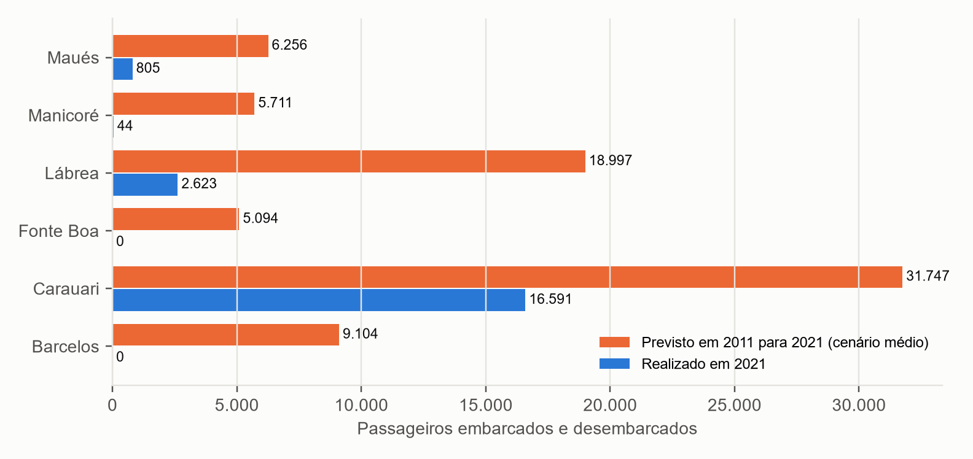
Figura 3 — Previsto em 2011 e realizado em 2021 nos aeródromos estaduais
Fonte: Plano Aeroviário do Estado do Amazonas (PAEAM), revisão de 2011; ANAC, Dados Estatísticos do Transporte Aéreo (dados abertos, setembro de 2026).
Todas as projeções ficaram acima do realizado. Três causas explicam a diferença. A primeira é a base: 2008 a 2010 foram anos de voo regular em quase todas essas cidades, e a série curta não mostrava a instabilidade da oferta. A segunda é a hipótese de serviço contínuo, embutida em qualquer modelo que liga passageiros apenas a renda e população. A terceira é de conferência: o quadro de 2011 traz para Eirunepé mais de 690 mil passageiros em 2016, número incompatível com um município de 30 mil habitantes e provável erro de transcrição que passou para o documento final.

7.2. O método adotado neste documento
A lição das projeções anteriores é separar duas perguntas. Quantos passageiros o aeroporto terá se a oferta continuar como está? E quantos teria com serviço regular? A primeira resposta sai da série recente. A segunda exige saber quanto uma cidade daquele porte e daquela distância costuma gerar de viagens quando tem voo.
Para responder à segunda pergunta, o cálculo reuniu os 16 aeroportos regionais do Amazonas com movimento comercial entre 2010 e 2025 e tomou, para cada um, a maior média de três anos consecutivos. Essa média representa a demanda revelada no período de melhor oferta. Em seguida ajustou-se, pelo método dos mínimos quadrados, a relação entre passageiros por habitante, distância em linha reta até Manaus e população do município.
Tabela 10 — Resultado do ajuste
Termo | Coeficiente | Estatística t | Leitura
Constante | -23,18 | -2,91 | Nível de referência
Logaritmo da distância a Manaus | 1,53 | 2,44 | 10% mais distância elevam a taxa de viagens por habitante em cerca de 16%
Logaritmo da população | 1,11 | 2,06 | 10% mais habitantes elevam a taxa em cerca de 11%
Ajuste | R² = 0,37 | n = 16 | R² ajustado = 0,28
Fonte: ANAC, Dados Estatísticos do Transporte Aéreo (dados abertos, setembro de 2026); IBGE, censos de 2010 e 2022, estimativas de população e PIB dos municípios; cálculo deste documento.
A renda per capita foi testada e não mostrou efeito estatisticamente distinguível quando distância e população já estão no modelo. O PIB de Coari, inflado pela produção de petróleo, ilustra por que a renda municipal mede mal a propensão a voar no interior. O ajuste explica pouco mais de um terço da variação, o que é esperado com 16 cidades e oferta tão irregular. Por isso o resultado é apresentado com uma faixa, que cobre metade dos desvios observados em torno da curva.
• Oferta atual: média de passageiros de 2023 a 2025 corrigida pelo crescimento da população do município entre os censos de 2010 e 2022.
• Serviço regular: demanda estimada pela curva para a população e a distância de cada município, somada a metade do desvio próprio do aeroporto, e projetada com a mesma elasticidade à população.
• Faixa central: valores entre o primeiro e o terceiro quartil dos desvios da curva.

8. Projeção para 2031 e 2041
Tabela 11 — Passageiros por ano nos aeródromos estaduais: cenários
Município | Média 2023–2025 | Oferta atual 2031 | Serviço regular 2031 | Serviço regular 2041 | Faixa 2041
Barcelos | 532 | 517 | 1.272 | 1.144 | 569 a 2.301
Carauari | 12.667 | 13.376 | 16.985 | 20.574 | 10.228 a 41.384
Eirunepé | 7.796 | 8.108 | 16.885 | 19.385 | 9.637 a 38.994
Fonte Boa | 0 | 0 | 4.025 | 5.020 | 2.496 a 10.098
Lábrea | 530 | 582 | 20.131 | 27.965 | 13.902 a 56.251
Manicoré | 2.406 | 2.576 | 4.783 | 6.085 | 3.025 a 12.240
Maués | 589 | 637 | 3.340 | 4.414 | 2.194 a 8.878
Nova Olinda do Norte | 0 | 0 | 389 | 350 | 174 a 703
Fonte: ANAC, Dados Estatísticos do Transporte Aéreo (dados abertos, setembro de 2026); IBGE, censos de 2010 e 2022, estimativas de população e PIB dos municípios; cálculo deste documento.
A distância entre os dois cenários é a medida da demanda não atendida. Em Lábrea ela é a maior da rede: o município tem população e isolamento para gerar dezenas de milhares de viagens aéreas por ano e hoje registra algumas centenas. Em Carauari e Eirunepé a oferta atual já se aproxima do que a curva indica. Em Maués e Nova Olinda do Norte, mais perto de Manaus e com alternativa fluvial rápida, o potencial é pequeno mesmo com voo regular.
Nenhum dos cenários de 2041 passa de algumas dezenas de milhares de passageiros por ano, volume que cabe nas pistas existentes. O gargalo para atender a demanda potencial está na regularidade dos voos e nas condições de segurança do sítio, e não no comprimento das pistas.

9. Perfis dos aeródromos estaduais
Cada perfil reúne localização sobre imagem de satélite, ficha cadastral atual, comparação com o levantamento de 2011, planta de situação daquele levantamento, movimento anual e projeção.

9.1. Aeroporto de Barcelos (Barcelos)
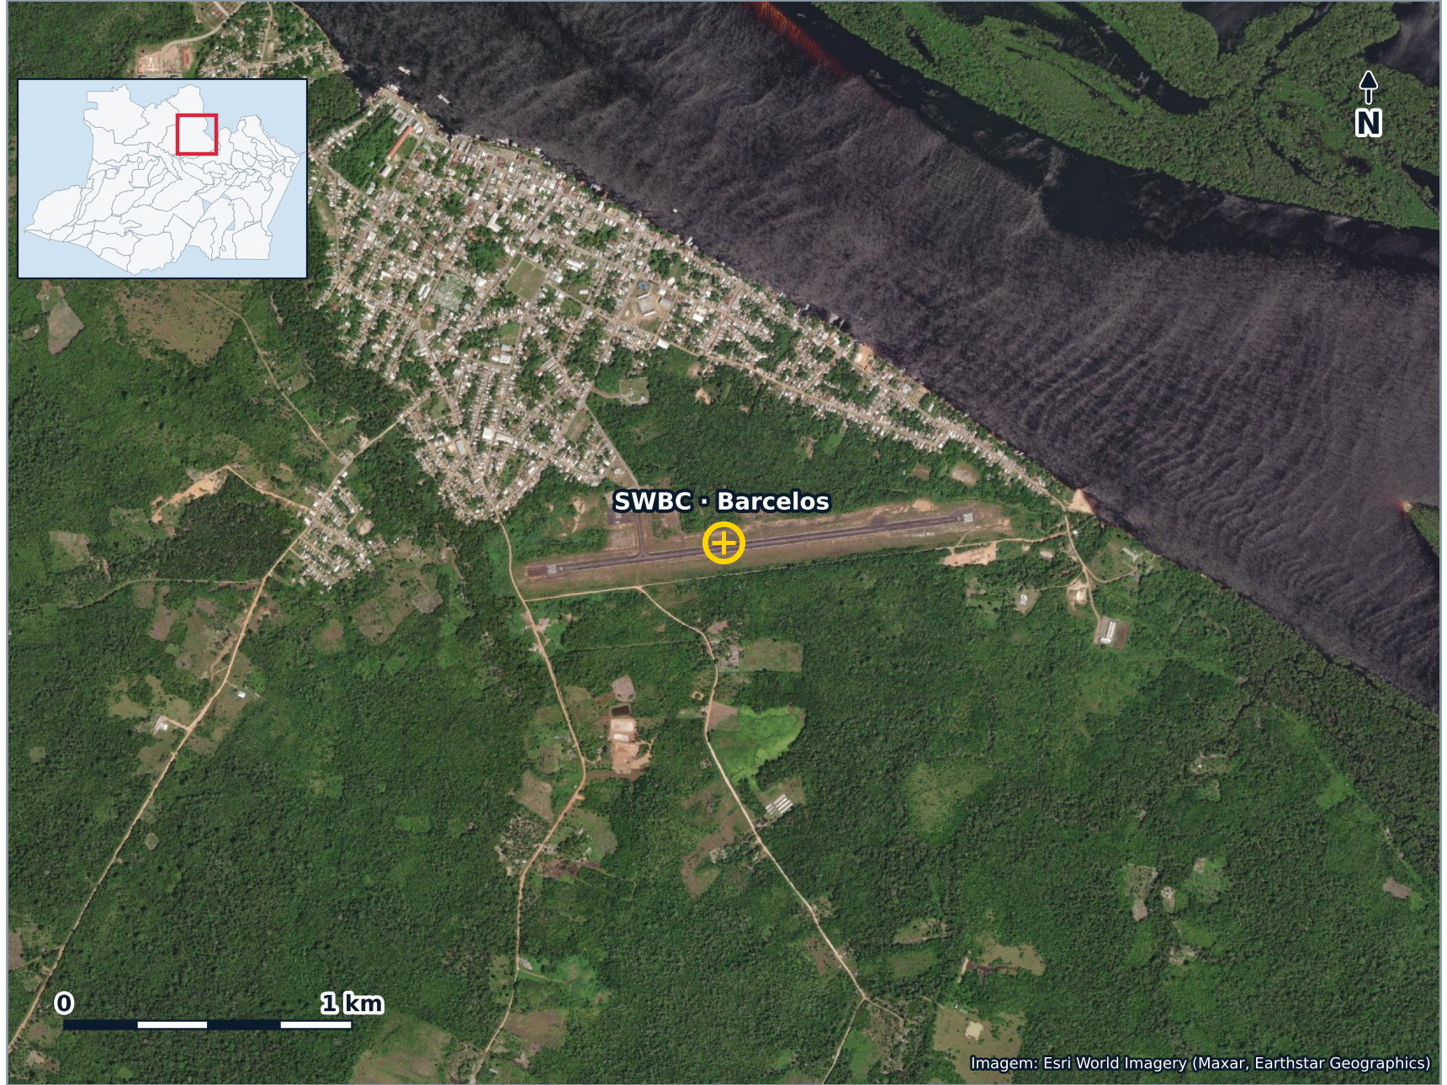
Figura 4 — Aeroporto de Barcelos: localização sobre imagem de satélite
Fonte: Esri World Imagery; coordenadas do cadastro da ANAC.
Barcelos ocupa a margem direita do rio Negro, a cerca de 400 km de Manaus em linha reta, e é o maior município do Amazonas em área. O rio é o caminho de quase tudo que chega à cidade. O avião reduz a poucas horas uma viagem que de barco leva dias, e atende a pesca esportiva e o comércio de peixes ornamentais, duas atividades que trazem gente de fora.
A pista 09/27 tem 1.500 m por 30 m em asfalto e foi ampliada em 2011 pela Comissão de Aeroportos da Região Amazônica. Naquele ano o levantamento do plano estadual registrou pavimento em bom estado, mas também problemas que se repetem nos aeródromos do interior: água acumulada na faixa de pista, um lago perto da cabeceira 09, pessoas e animais atravessando a pista por buracos na cerca, seção contraincêndio sem funcionamento e dois lixões a menos de 2 km do centro da pista, o que atrai urubus.
O movimento acompanha a oferta de voos. Foram quase 10 mil passageiros em 2008 e entre 2,4 mil e 3,3 mil por ano de 2015 a 2019, com uma única empresa regional. Não houve registro em 2020 e 2021, e desde 2022 a ligação com Manaus voltou em escala pequena. Em junho de 2024 a ANAC aplicou medida cautelar de proibição de pousos, depois revogada pela Portaria n.º 15.059/2024.
Tabela 12 — Aeroporto de Barcelos: ficha do aeródromo
Campo | Informação
Código OACI / CIAD | SWBC / AM0017
Município | Barcelos
Coordenadas | -0,9811, -62,9194
Altitude | 34 m
Pista | 09/27, 1.500 m x 30 m
Superfície e resistência | Asfalto, 6/F/B/Y/U
Operação | Diurna: VFR. Noturna: sem operação.
Situação no cadastro | Cadastrado, válido até 21/09/2032
Portaria de cadastro | PA2022-9172
Plano Aeroviário Nacional 2018 | Regional secundário / porte local
Fonte: ANAC, cadastro de aeródromos públicos e características gerais (dados abertos, setembro de 2026); Plano Aeroviário Nacional 2018, anexos I, IX e XI.
Tabela 13 — Aeroporto de Barcelos: infraestrutura em 2011 e em 2026
Item | 2011 | 2026
Pista (m) | 1.500 x 30 | 1.500 x 30
Revestimento | Asfalto | Asfalto
Resistência do pavimento | PCN 06 F/B/Y/U | 6/F/B/Y/U
Terminal de passageiros | 168 m² | não informado no cadastro
Pátio | 111 x 62 | não informado no cadastro
Operação | VFR diurno | VFR
Administração em 2011 | VII COMAR | outorga estadual
Fonte: Plano Aeroviário do Estado do Amazonas (PAEAM), revisão de 2011; ANAC, cadastro de aeródromos públicos e características gerais (dados abertos, setembro de 2026).
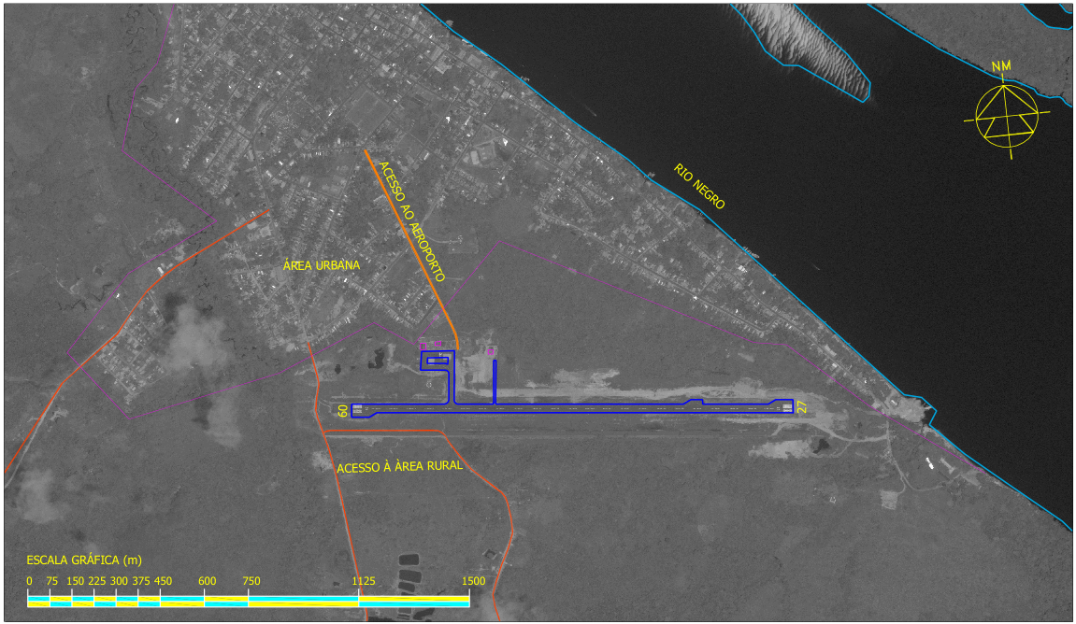
Figura 5 — Aeroporto de Barcelos: planta de situação do levantamento de 2011
Fonte: Plano Aeroviário do Estado do Amazonas (PAEAM), revisão de 2011.
Tabela 14 — Aeroporto de Barcelos: movimento anual
Ano | Regular | Não regular | Total de passageiros | Decolagens | Principais empresas
2010 | 4.533 | 141 | 4.674 | 195 | Trip Serviços de Suporte Aéreo, Rico
2012 | 3.348 | 322 | 3.670 | 215 | Trip Serviços de Suporte Aéreo
2015 | 391 | 2.005 | 2.396 | 59 | Map Transportes Aéreos
2018 | 2.263 | 994 | 3.257 | 67 | Map Transportes Aéreos
2020 | 0 | 0 | 0 | 0 | —
2021 | 0 | 0 | 0 | 0 | —
2022 | 659 | 16 | 675 | 73 | Azul Conecta
2023 | 784 | 290 | 1.074 | 63 | Map Transportes Aéreos, Azul Conecta
2024 | 157 | 0 | 157 | 40 | Azul Conecta
2025 | 366 | 0 | 366 | 59 | Azul Conecta
Fonte: ANAC, Dados Estatísticos do Transporte Aéreo (dados abertos, setembro de 2026).
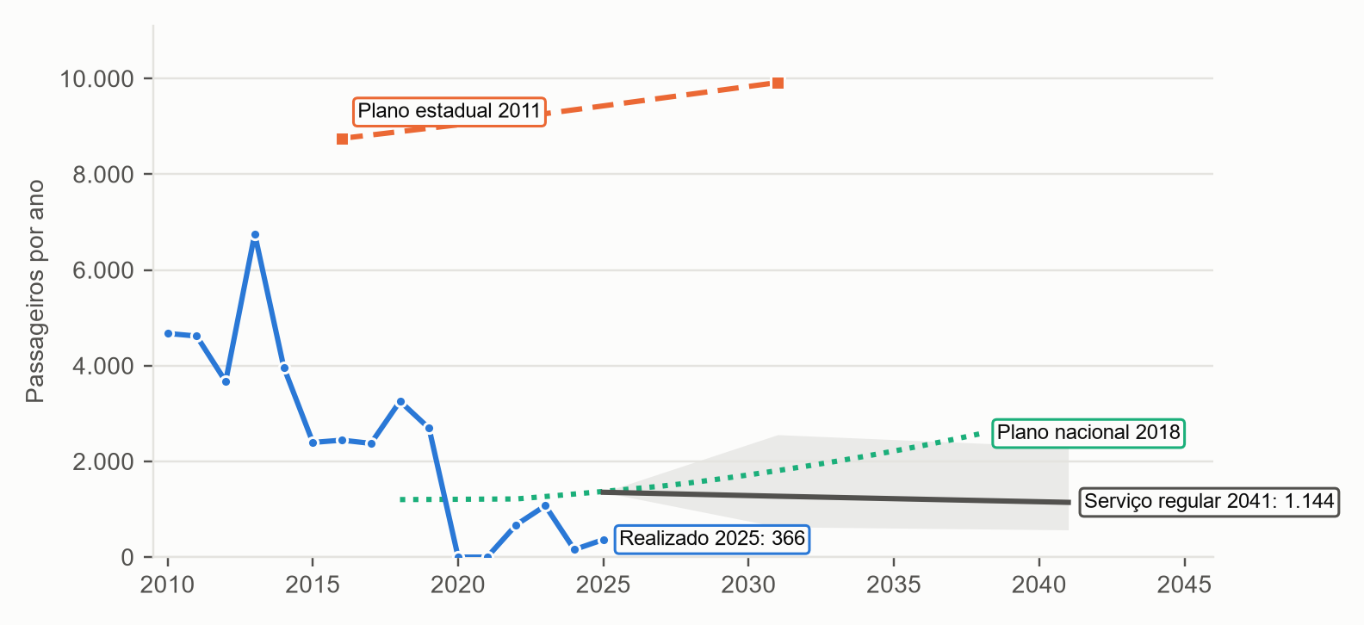
Figura 6 — Aeroporto de Barcelos: passageiros observados, projeções de 2011 e 2018 e cenário de serviço regular
Fonte: ANAC, Dados Estatísticos do Transporte Aéreo (dados abertos, setembro de 2026); Plano Aeroviário do Estado do Amazonas (PAEAM), revisão de 2011; Plano Aeroviário Nacional 2018, anexos I, IX e XI; cálculo deste documento.
Tabela 15 — Aeroporto de Barcelos: projeção de passageiros por ano
Ano | População | Oferta atual | Serviço regular | Faixa central | Plano estadual 2011 | Plano nacional 2018
2031 | 17.670 | 517 | 1.272 | 632 a 2.558 | 9.917 | 1.808
2041 | 16.807 | 491 | 1.144 | 569 a 2.301 | — | —
Fonte: IBGE, censos de 2010 e 2022, estimativas de população e PIB dos municípios; Plano Aeroviário do Estado do Amazonas (PAEAM), revisão de 2011; Plano Aeroviário Nacional 2018, anexos I, IX e XI; cálculo deste documento.

9.2. Aeroporto de Carauari (Carauari)
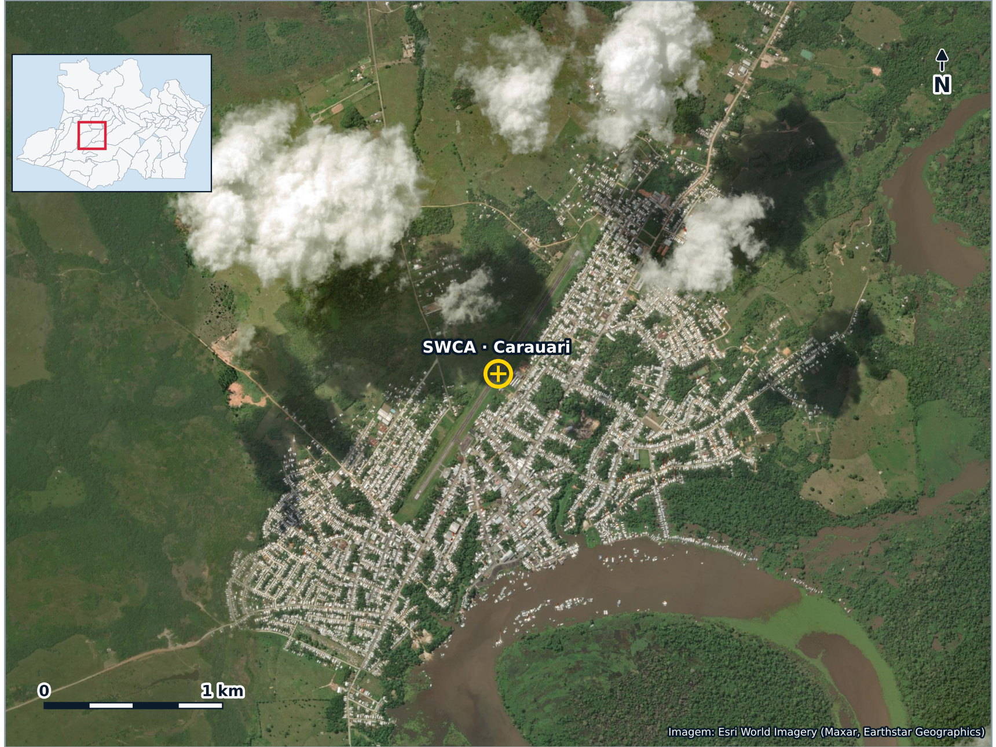
Figura 7 — Aeroporto de Carauari: localização sobre imagem de satélite
Fonte: Esri World Imagery; coordenadas do cadastro da ANAC.
Carauari fica na margem esquerda do rio Juruá e é o aeródromo estadual de maior movimento na série recente. Parte expressiva dos passageiros não é de voo regular: são fretamentos ligados à produção de petróleo e gás na província de Urucu, em Coari, que aparece como principal par de origem e destino nas estatísticas da ANAC entre 2015 e 2024.
O diagnóstico de 2011 chamou o sítio de estrangulado. O aeródromo está dentro da área urbana, com apenas 64 ha de área patrimonial, pátio muito próximo da pista, casas encostadas na cerca e nenhuma possibilidade de ampliar a pista de 1.665 m. O plano recomendou estudar um novo sítio. É também o único aeródromo estadual classificado como arrecadador, na 4ª categoria tarifária.
Entre 2021 e 2023 houve voo regular com cerca de 8,5 mil passageiros por ano, somados a 8 mil a 13 mil em voos não regulares. Em 2024 o regular praticamente desapareceu e em 2025 o total caiu para 2,6 mil. O Plano Aeroviário Nacional de 2018 colocou Carauari na rede de referência como aeroporto regional primário, o maior nível entre os estaduais.
Tabela 16 — Aeroporto de Carauari: ficha do aeródromo
Campo | Informação
Código OACI / CIAD | SWCA / AM0007
Município | Carauari
Coordenadas | -4,8714, -66,8975
Altitude | 108 m
Pista | 04/22, 1.665 m x 18 m
Superfície e resistência | Asfalto, 12/F/C/Y/T
Operação | Diurna: VFR. Noturna: sem operação.
Situação no cadastro | Cadastrado, válido até 06/09/2027
Portaria de cadastro | PA2017-3045
Plano Aeroviário Nacional 2018 | Regional primário / porte local
Fonte: ANAC, cadastro de aeródromos públicos e características gerais (dados abertos, setembro de 2026); Plano Aeroviário Nacional 2018, anexos I, IX e XI.
Tabela 17 — Aeroporto de Carauari: infraestrutura em 2011 e em 2026
Item | 2011 | 2026
Pista (m) | 1.665 x 20 | 1.665 x 18
Revestimento | Asfalto | Asfalto
Resistência do pavimento | PCN 12 F/C/Y/T | 12/F/C/Y/T
Terminal de passageiros | 250 m² | não informado no cadastro
Pátio | 100 x 46 | não informado no cadastro
Operação | IFR diurno | VFR
Administração em 2011 | Prefeitura | outorga estadual
Fonte: Plano Aeroviário do Estado do Amazonas (PAEAM), revisão de 2011; ANAC, cadastro de aeródromos públicos e características gerais (dados abertos, setembro de 2026).
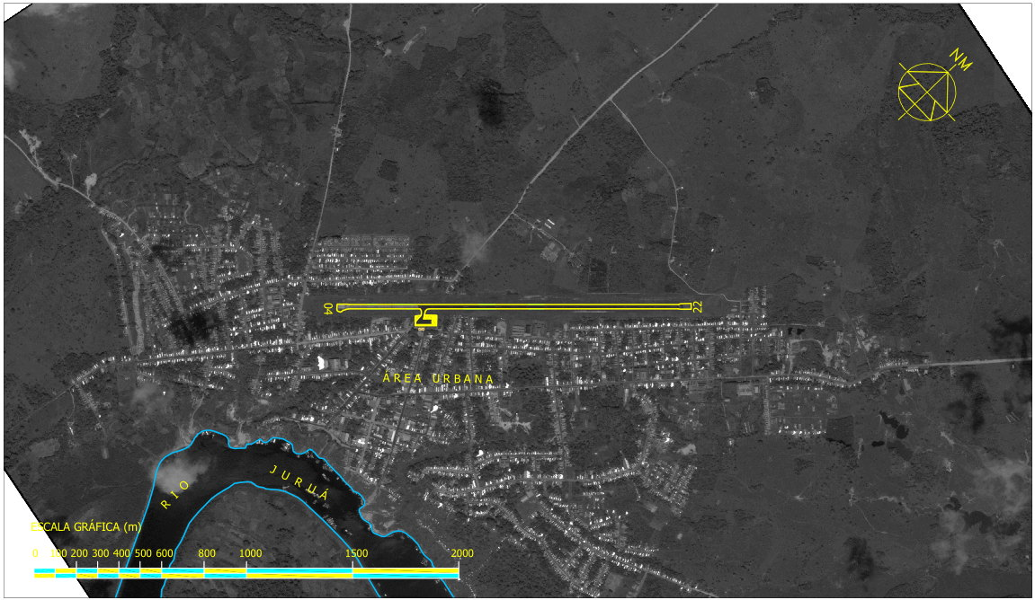
Figura 8 — Aeroporto de Carauari: planta de situação do levantamento de 2011
Fonte: Plano Aeroviário do Estado do Amazonas (PAEAM), revisão de 2011.
Tabela 18 — Aeroporto de Carauari: movimento anual
Ano | Regular | Não regular | Total de passageiros | Decolagens | Principais empresas
2010 | 0 | 20.914 | 20.914 | 291 | Total Linhas Aéreas
2012 | 0 | 5.514 | 5.514 | 74 | Total Linhas Aéreas
2015 | 4.880 | 18.450 | 23.330 | 347 | Total Linhas Aéreas, Map Transportes Aéreos
2018 | 3.146 | 16.567 | 19.713 | 266 | Total Linhas Aéreas, Map Transportes Aéreos
2020 | 4.212 | 6.269 | 10.481 | 182 | Map Transportes Aéreos, Total Linhas Aéreas
2021 | 8.670 | 7.921 | 16.591 | 285 | Map Transportes Aéreos
2022 | 8.306 | 11.402 | 19.708 | 295 | Map Transportes Aéreos, Total Linhas Aéreas
2023 | 8.357 | 13.211 | 21.568 | 299 | Map Transportes Aéreos, Total Linhas Aéreas
2024 | 90 | 13.713 | 13.803 | 160 | Map Transportes Aéreos
2025 | 0 | 2.629 | 2.629 | 30 | Map Transportes Aéreos
Fonte: ANAC, Dados Estatísticos do Transporte Aéreo (dados abertos, setembro de 2026).
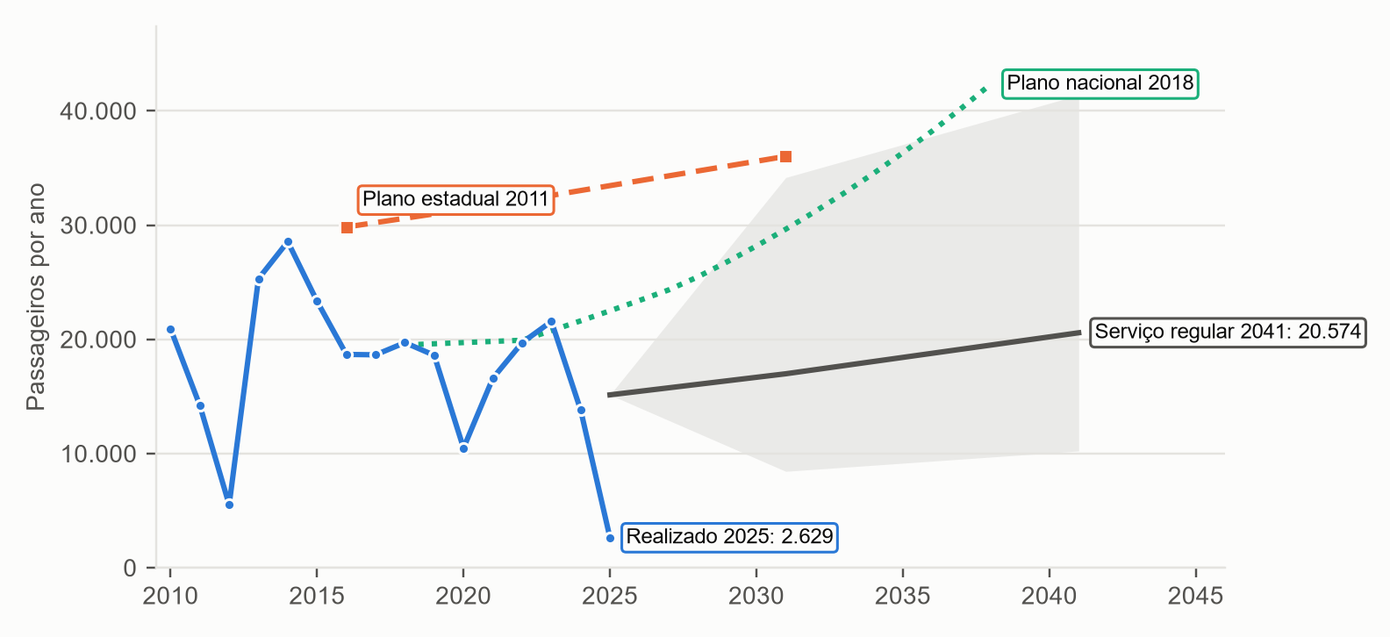
Figura 9 — Aeroporto de Carauari: passageiros observados, projeções de 2011 e 2018 e cenário de serviço regular
Fonte: ANAC, Dados Estatísticos do Transporte Aéreo (dados abertos, setembro de 2026); Plano Aeroviário do Estado do Amazonas (PAEAM), revisão de 2011; Plano Aeroviário Nacional 2018, anexos I, IX e XI; cálculo deste documento.
Tabela 19 — Aeroporto de Carauari: projeção de passageiros por ano
Ano | População | Oferta atual | Serviço regular | Faixa central | Plano estadual 2011 | Plano nacional 2018
2031 | 32.874 | 13.376 | 16.985 | 8.444 a 34.165 | 36.018 | 29.642
2041 | 35.999 | 14.648 | 20.574 | 10.228 a 41.384 | — | —
Fonte: IBGE, censos de 2010 e 2022, estimativas de população e PIB dos municípios; Plano Aeroviário do Estado do Amazonas (PAEAM), revisão de 2011; Plano Aeroviário Nacional 2018, anexos I, IX e XI; cálculo deste documento.

9.3. Aeroporto Amaury Feitosa Tomaz (Eirunepé)
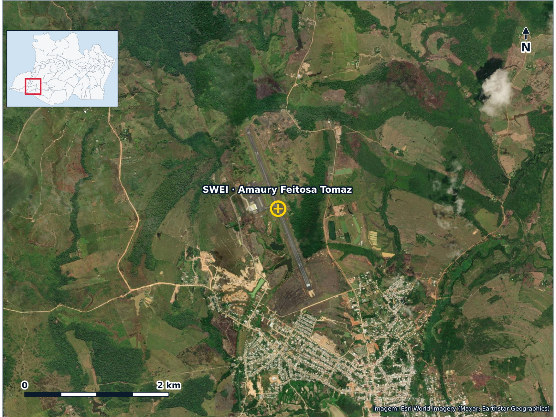
Figura 10 — Aeroporto Amaury Feitosa Tomaz: localização sobre imagem de satélite
Fonte: Esri World Imagery; coordenadas do cadastro da ANAC.
Eirunepé está no alto Juruá, a cerca de 1.160 km de Manaus, e é o aeródromo estadual mais distante da capital. A distância explica a regularidade do movimento: sem estrada e com viagens fluviais longas, o avião é a ligação de fato com Manaus e com Tabatinga. A pista de 2.300 m por 45 m em asfalto, com PCN 30, é a maior entre os aeródromos estaduais e recebe aeronaves de maior porte.
Em 2011 a administração cabia ao Comando da Aeronáutica, com uso compartilhado e um administrador indicado pela prefeitura. O terminal era um barracão de madeira, o carro contraincêndio estava parado e não havia pessoal habilitado para operá-lo. A TRIP operava quatro frequências semanais com ATR 42, e o plano estimou 200 passageiros por semana.
O movimento se manteve entre 5 mil e 9 mil passageiros por ano na última década. A partir de 2023 a ligação passou a ser feita pela Azul, com cerca de 9 mil passageiros em 2023 e 2024 e 5 mil em 2025. Uma fiscalização da ANAC em julho de 2024 encontrou falhas na proteção do sítio e presença de animais, e a medida cautelar aplicada em agosto foi revogada no mesmo mês pela Portaria n.º 15.308/2024.
Tabela 20 — Aeroporto Amaury Feitosa Tomaz: ficha do aeródromo
Campo | Informação
Código OACI / CIAD | SWEI / AM0009
Município | Eirunepé
Coordenadas | -6,6394, -69,8797
Altitude | 122 m
Pista | 16/34, 2.300 m x 45 m
Superfície e resistência | Asfalto, 30/F/C/X/U
Operação | Diurna: VFR. Noturna: sem operação.
Situação no cadastro | Cadastrado, válido até 03/04/2033
Portaria de cadastro | PA2023-10757
Plano Aeroviário Nacional 2018 | Regional secundário / porte local
Fonte: ANAC, cadastro de aeródromos públicos e características gerais (dados abertos, setembro de 2026); Plano Aeroviário Nacional 2018, anexos I, IX e XI.
Tabela 21 — Aeroporto Amaury Feitosa Tomaz: infraestrutura em 2011 e em 2026
Item | 2011 | 2026
Pista (m) | 2.300 x 45 | 2.300 x 45
Revestimento | Asfalto | Asfalto
Resistência do pavimento | PCN 30 F/C/X/U | 30/F/C/X/U
Terminal de passageiros | 255 m² | não informado no cadastro
Pátio | 70.426 m² | não informado no cadastro
Operação | IFR noturno | VFR
Administração em 2011 | Comando da Aeronáutica e Prefeitura | outorga estadual
Fonte: Plano Aeroviário do Estado do Amazonas (PAEAM), revisão de 2011; ANAC, cadastro de aeródromos públicos e características gerais (dados abertos, setembro de 2026).
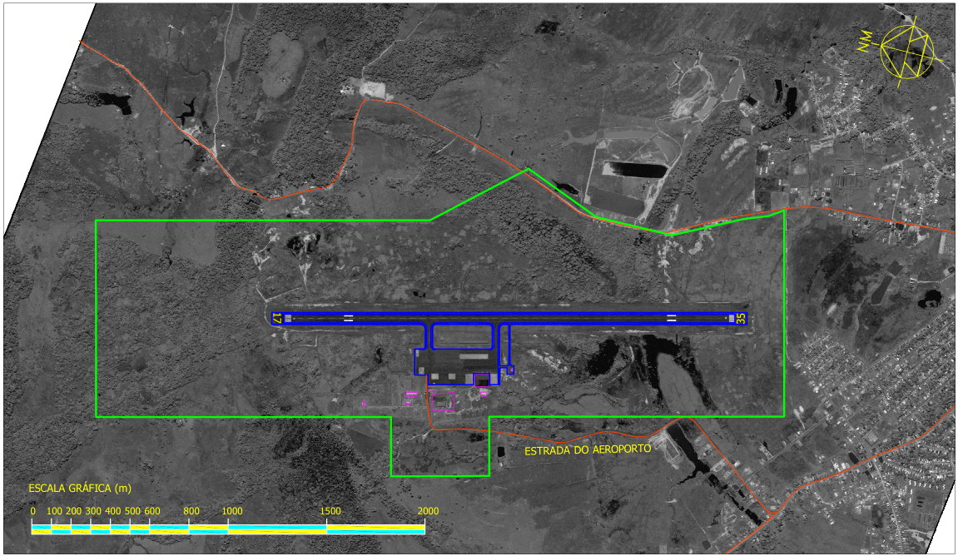
Figura 11 — Aeroporto Amaury Feitosa Tomaz: planta de situação do levantamento de 2011
Fonte: Plano Aeroviário do Estado do Amazonas (PAEAM), revisão de 2011.
Tabela 22 — Aeroporto Amaury Feitosa Tomaz: movimento anual
Ano | Regular | Não regular | Total de passageiros | Decolagens | Principais empresas
2010 | 8.260 | 0 | 8.260 | 209 | Trip Serviços de Suporte Aéreo
2012 | 11.740 | 0 | 11.740 | 209 | Trip Serviços de Suporte Aéreo
2015 | 3.564 | 447 | 4.011 | 77 | Azul Linhas Aéreas Brasileiras, Map Transportes Aéreos
2018 | 5.434 | 4.020 | 9.454 | 106 | Map Transportes Aéreos
2020 | 4.350 | 3.056 | 7.406 | 100 | Map Transportes Aéreos, Passaredo Transportes Aéreos
2021 | 8.793 | 2.098 | 10.891 | 153 | Map Transportes Aéreos, Passaredo Transportes Aéreos
2022 | 6.499 | 305 | 6.804 | 83 | Map Transportes Aéreos, Azul Linhas Aéreas Brasileiras
2023 | 9.004 | 150 | 9.154 | 104 | Azul Linhas Aéreas Brasileiras
2024 | 8.741 | 497 | 9.238 | 106 | Azul Linhas Aéreas Brasileiras
2025 | 4.883 | 113 | 4.996 | 65 | Azul Linhas Aéreas Brasileiras
Fonte: ANAC, Dados Estatísticos do Transporte Aéreo (dados abertos, setembro de 2026).
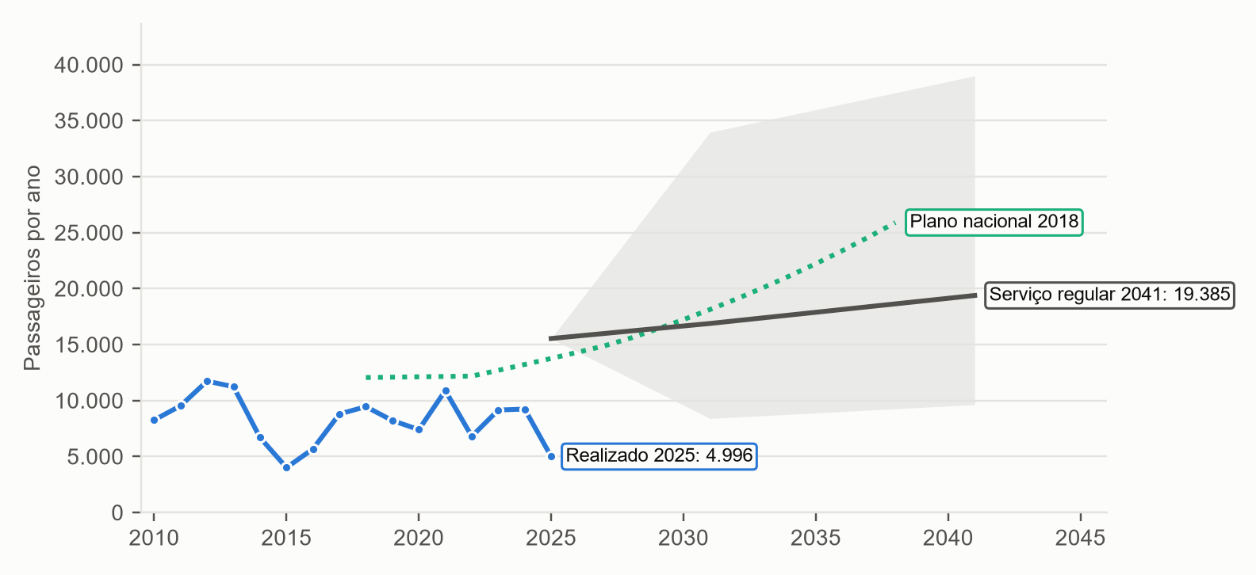
Figura 12 — Aeroporto Amaury Feitosa Tomaz: passageiros observados, projeções de 2011 e 2018 e cenário de serviço regular
Fonte: ANAC, Dados Estatísticos do Transporte Aéreo (dados abertos, setembro de 2026); Plano Aeroviário do Estado do Amazonas (PAEAM), revisão de 2011; Plano Aeroviário Nacional 2018, anexos I, IX e XI; cálculo deste documento.
Tabela 23 — Aeroporto Amaury Feitosa Tomaz: projeção de passageiros por ano
Ano | População | Oferta atual | Serviço regular | Faixa central | Plano estadual 2011 | Plano nacional 2018
2031 | 37.226 | 8.108 | 16.885 | 8.394 a 33.964 | 831.443 | 18.131
2041 | 39.744 | 8.656 | 19.385 | 9.637 a 38.994 | — | —
Fonte: IBGE, censos de 2010 e 2022, estimativas de população e PIB dos municípios; Plano Aeroviário do Estado do Amazonas (PAEAM), revisão de 2011; Plano Aeroviário Nacional 2018, anexos I, IX e XI; cálculo deste documento.

9.4. Aeroporto de Fonte Boa (Fonte Boa)
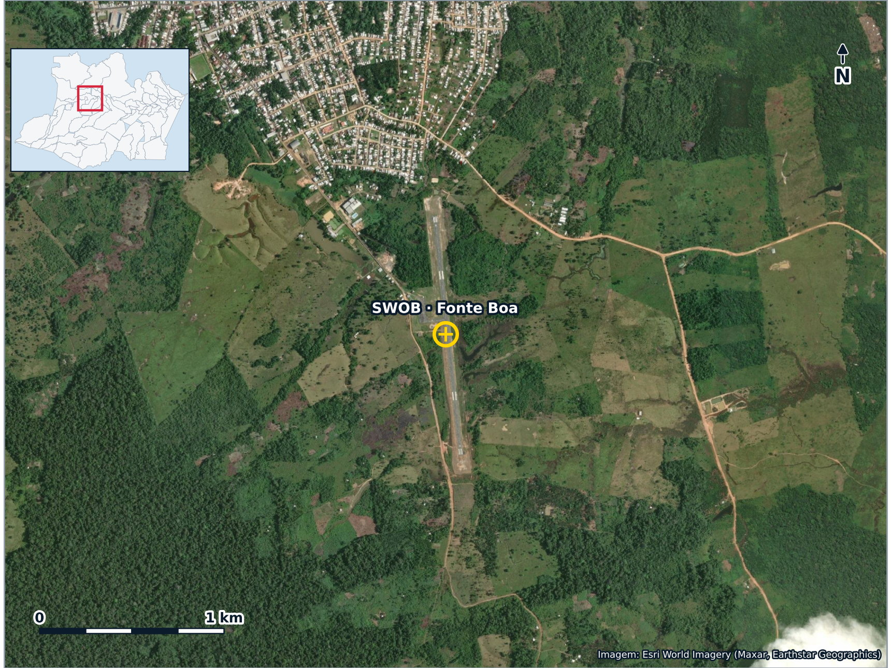
Figura 13 — Aeroporto de Fonte Boa: localização sobre imagem de satélite
Fonte: Esri World Imagery; coordenadas do cadastro da ANAC.
Fonte Boa fica no médio Solimões e vive da pesca, da agricultura de mandioca e do comércio fluvial com a Colômbia e o Peru. O aeródromo tem pista 18/36 de 1.300 m por 24 m.
O levantamento de 2011 encontrou trincas e remendos na pista, desnível entre a área pavimentada e a faixa de pista, um lago a cerca de 20 m da borda perto da cabeceira 36, cerca derrubada em quase toda a extensão, incursões frequentes de pessoas e animais e um lixão a 1,5 km. Havia dois voos regulares por semana com ATR 42.
A ANAC registrou 5,6 mil passageiros em 2008, pouco mais de 2 mil em 2012 e nenhum movimento comercial a partir de 2015. A pista chegou a ter operações de pouso proibidas por medida cautelar, revogada pela Portaria SIA n.º 15.500/2024.
Tabela 24 — Aeroporto de Fonte Boa: ficha do aeródromo
Campo | Informação
Código OACI / CIAD | SWOB / AM0014
Município | Fonte Boa
Coordenadas | -2,5325, -66,0833
Altitude | 63 m
Pista | 18/36, 1.300 m x 24 m
Superfície e resistência | Asfalto, 6/F/C/Y/U
Operação | Diurna: VFR. Noturna: sem operação.
Situação no cadastro | Cadastrado, válido até 26/06/2033
Portaria de cadastro | PA2023-11691
Plano Aeroviário Nacional 2018 | porte local
Fonte: ANAC, cadastro de aeródromos públicos e características gerais (dados abertos, setembro de 2026); Plano Aeroviário Nacional 2018, anexos I, IX e XI.
Tabela 25 — Aeroporto de Fonte Boa: infraestrutura em 2011 e em 2026
Item | 2011 | 2026
Pista (m) | 1.270 x 27 | 1.300 x 24
Revestimento | Concreto | Asfalto
Resistência do pavimento | PCN 06 R/C/Y/U | 6/F/C/Y/U
Terminal de passageiros | 148 m² | não informado no cadastro
Pátio | 132 x 39 | não informado no cadastro
Operação | VFR diurno | VFR
Administração em 2011 | Prefeitura | outorga estadual
Fonte: Plano Aeroviário do Estado do Amazonas (PAEAM), revisão de 2011; ANAC, cadastro de aeródromos públicos e características gerais (dados abertos, setembro de 2026).
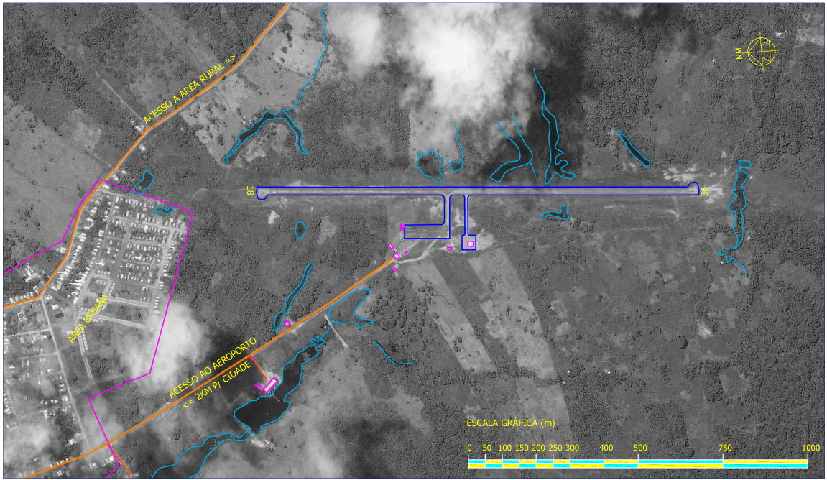
Figura 14 — Aeroporto de Fonte Boa: planta de situação do levantamento de 2011
Fonte: Plano Aeroviário do Estado do Amazonas (PAEAM), revisão de 2011.
Tabela 26 — Aeroporto de Fonte Boa: movimento anual
Ano | Regular | Não regular | Total de passageiros | Decolagens | Principais empresas
2010 | 1.108 | 0 | 1.108 | 103 | Trip Serviços de Suporte Aéreo
2012 | 2.216 | 0 | 2.216 | 104 | Trip Serviços de Suporte Aéreo
2015 | 0 | 32 | 32 | 1 | Map Transportes Aéreos
2018 | 0 | 0 | 0 | 0 | —
2020 | 0 | 0 | 0 | 0 | —
2021 | 0 | 0 | 0 | 0 | —
2022 | 0 | 0 | 0 | 0 | —
2023 | 0 | 0 | 0 | 0 | —
2024 | 0 | 0 | 0 | 0 | —
2025 | 0 | 0 | 0 | 0 | —
Fonte: ANAC, Dados Estatísticos do Transporte Aéreo (dados abertos, setembro de 2026).
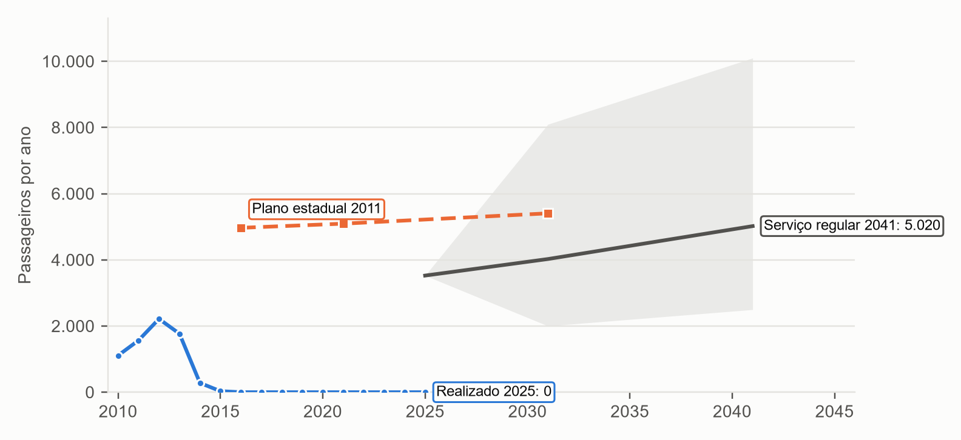
Figura 15 — Aeroporto de Fonte Boa: passageiros observados, projeções de 2011 e 2018 e cenário de serviço regular
Fonte: ANAC, Dados Estatísticos do Transporte Aéreo (dados abertos, setembro de 2026); Plano Aeroviário do Estado do Amazonas (PAEAM), revisão de 2011; Plano Aeroviário Nacional 2018, anexos I, IX e XI; cálculo deste documento.
Tabela 27 — Aeroporto de Fonte Boa: projeção de passageiros por ano
Ano | População | Oferta atual | Serviço regular | Faixa central | Plano estadual 2011 | Plano nacional 2018
2031 | 30.057 | 0 | 4.025 | 2.001 a 8.096 | 5.406 | —
2041 | 33.374 | 0 | 5.020 | 2.496 a 10.098 | — | —
Fonte: IBGE, censos de 2010 e 2022, estimativas de população e PIB dos municípios; Plano Aeroviário do Estado do Amazonas (PAEAM), revisão de 2011; Plano Aeroviário Nacional 2018, anexos I, IX e XI; cálculo deste documento.

9.5. Aeroporto de Lábrea (Lábrea)
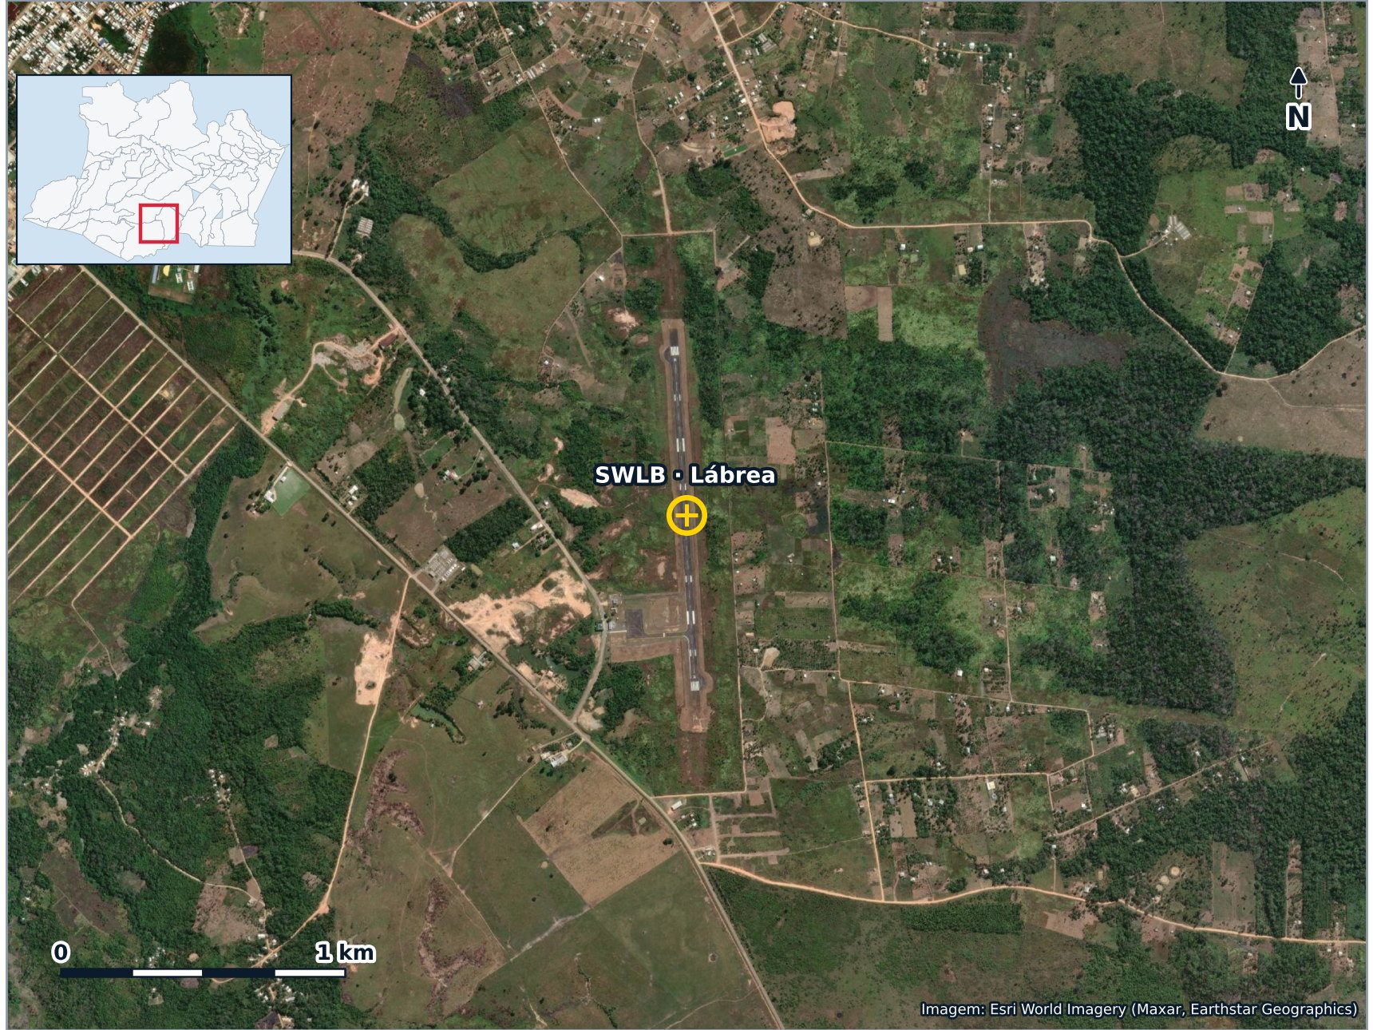
Figura 16 — Aeroporto de Lábrea: localização sobre imagem de satélite
Fonte: Esri World Imagery; coordenadas do cadastro da ANAC.
Lábrea fica no rio Purus e tem território de 68 mil km². A cidade tem ligação terrestre com Porto Velho em parte do ano, o que faz da ligação aérea uma alternativa e não a única saída. A pista 18/36 tem 1.200 m por 30 m em asfalto.
Em 2011 a prefeitura administrava o aeródromo, a TRIP voava quatro vezes por semana e um táxi aéreo outras cinco. O plano registrou terminal pequeno para a demanda, roçados dentro do sítio aeroportuário, pessoas e animais na área de movimento e um lixão a 1,4 km.
A queda do movimento é das mais nítidas da série. A ANAC registrou cerca de 10 mil passageiros por ano entre 2010 e 2012, 3 mil em 2016, 814 em 2022 e 207 em 2023. Em 2025 foram 675, em voos de pequeno porte para Manaus, Coari e Porto Velho. O plano estadual de 2011 previa perto de 19 mil passageiros em 2021.
Tabela 28 — Aeroporto de Lábrea: ficha do aeródromo
Campo | Informação
Código OACI / CIAD | SWLB / AM0024
Município | Lábrea
Coordenadas | -7,2789, -64,7694
Altitude | 74 m
Pista | 18/36, 1.200 m x 30 m
Superfície e resistência | Asfalto, 8/F/C/Y/T
Operação | Diurna: não informada. Noturna: sem operação.
Situação no cadastro | Cadastrado, válido até 18/11/2030
Portaria de cadastro | PA2020-3249
Plano Aeroviário Nacional 2018 | Regional secundário / porte local
Fonte: ANAC, cadastro de aeródromos públicos e características gerais (dados abertos, setembro de 2026); Plano Aeroviário Nacional 2018, anexos I, IX e XI.
Tabela 29 — Aeroporto de Lábrea: infraestrutura em 2011 e em 2026
Item | 2011 | 2026
Pista (m) | 1.200 x 28 | 1.200 x 30
Revestimento | Asfalto | Asfalto
Resistência do pavimento | PCN 07 F/C/Y/U | 8/F/C/Y/T
Terminal de passageiros | 165 m² | não informado no cadastro
Pátio | 105 x 63 | não informado no cadastro
Operação | VFR diurno | —
Administração em 2011 | Prefeitura | outorga estadual
Fonte: Plano Aeroviário do Estado do Amazonas (PAEAM), revisão de 2011; ANAC, cadastro de aeródromos públicos e características gerais (dados abertos, setembro de 2026).
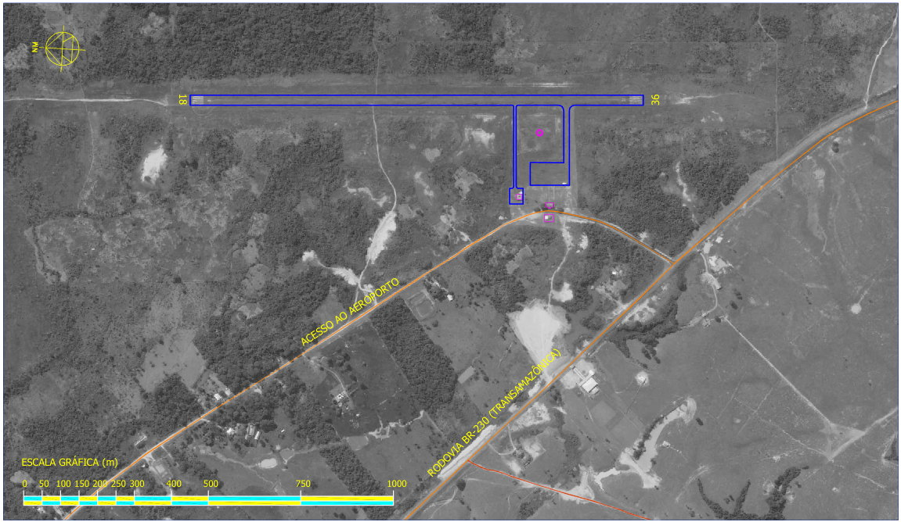
Figura 17 — Aeroporto de Lábrea: planta de situação do levantamento de 2011
Fonte: Plano Aeroviário do Estado do Amazonas (PAEAM), revisão de 2011.
Tabela 30 — Aeroporto de Lábrea: movimento anual
Ano | Regular | Não regular | Total de passageiros | Decolagens | Principais empresas
2010 | 9.182 | 66 | 9.248 | 208 | Trip Serviços de Suporte Aéreo, Total Linhas Aéreas
2012 | 10.217 | 74 | 10.291 | 203 | Trip Serviços de Suporte Aéreo
2015 | 5.193 | 55 | 5.248 | 104 | Map Transportes Aéreos
2018 | 1.537 | 1.120 | 2.657 | 53 | Map Transportes Aéreos
2020 | 2.121 | 271 | 2.392 | 137 | Map Transportes Aéreos, Azul Conecta
2021 | 2.623 | 0 | 2.623 | 109 | Map Transportes Aéreos, Azul Conecta
2022 | 814 | 0 | 814 | 112 | Azul Conecta
2023 | 207 | 0 | 207 | 60 | Azul Conecta
2024 | 708 | 0 | 708 | 111 | Azul Conecta
2025 | 666 | 9 | 675 | 91 | Azul Conecta
Fonte: ANAC, Dados Estatísticos do Transporte Aéreo (dados abertos, setembro de 2026).
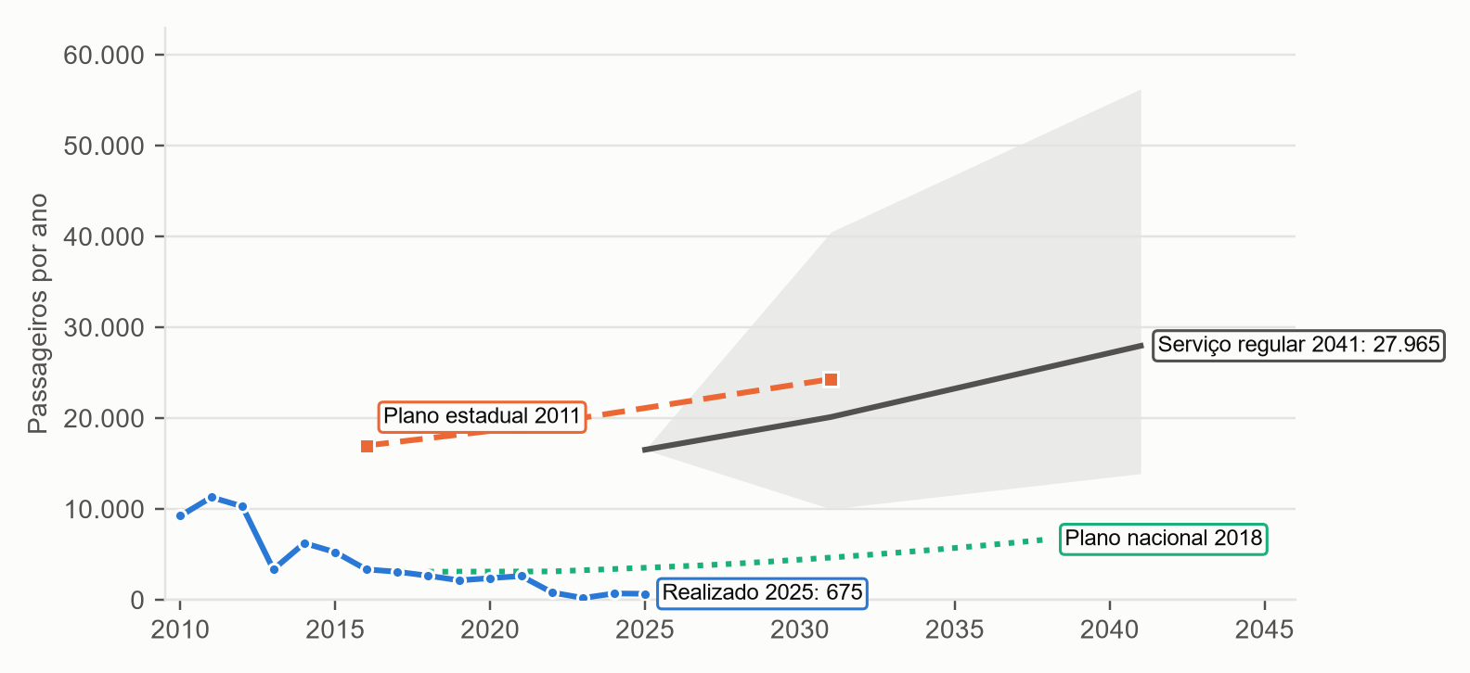
Figura 18 — Aeroporto de Lábrea: passageiros observados, projeções de 2011 e 2018 e cenário de serviço regular
Fonte: ANAC, Dados Estatísticos do Transporte Aéreo (dados abertos, setembro de 2026); Plano Aeroviário do Estado do Amazonas (PAEAM), revisão de 2011; Plano Aeroviário Nacional 2018, anexos I, IX e XI; cálculo deste documento.
Tabela 31 — Aeroporto de Lábrea: projeção de passageiros por ano
Ano | População | Oferta atual | Serviço regular | Faixa central | Plano estadual 2011 | Plano nacional 2018
2031 | 54.314 | 582 | 20.131 | 10.008 a 40.494 | 24.305 | 4.661
2041 | 63.467 | 680 | 27.965 | 13.902 a 56.251 | — | —
Fonte: IBGE, censos de 2010 e 2022, estimativas de população e PIB dos municípios; Plano Aeroviário do Estado do Amazonas (PAEAM), revisão de 2011; Plano Aeroviário Nacional 2018, anexos I, IX e XI; cálculo deste documento.

9.6. Aeroporto de Manicoré (Manicoré)
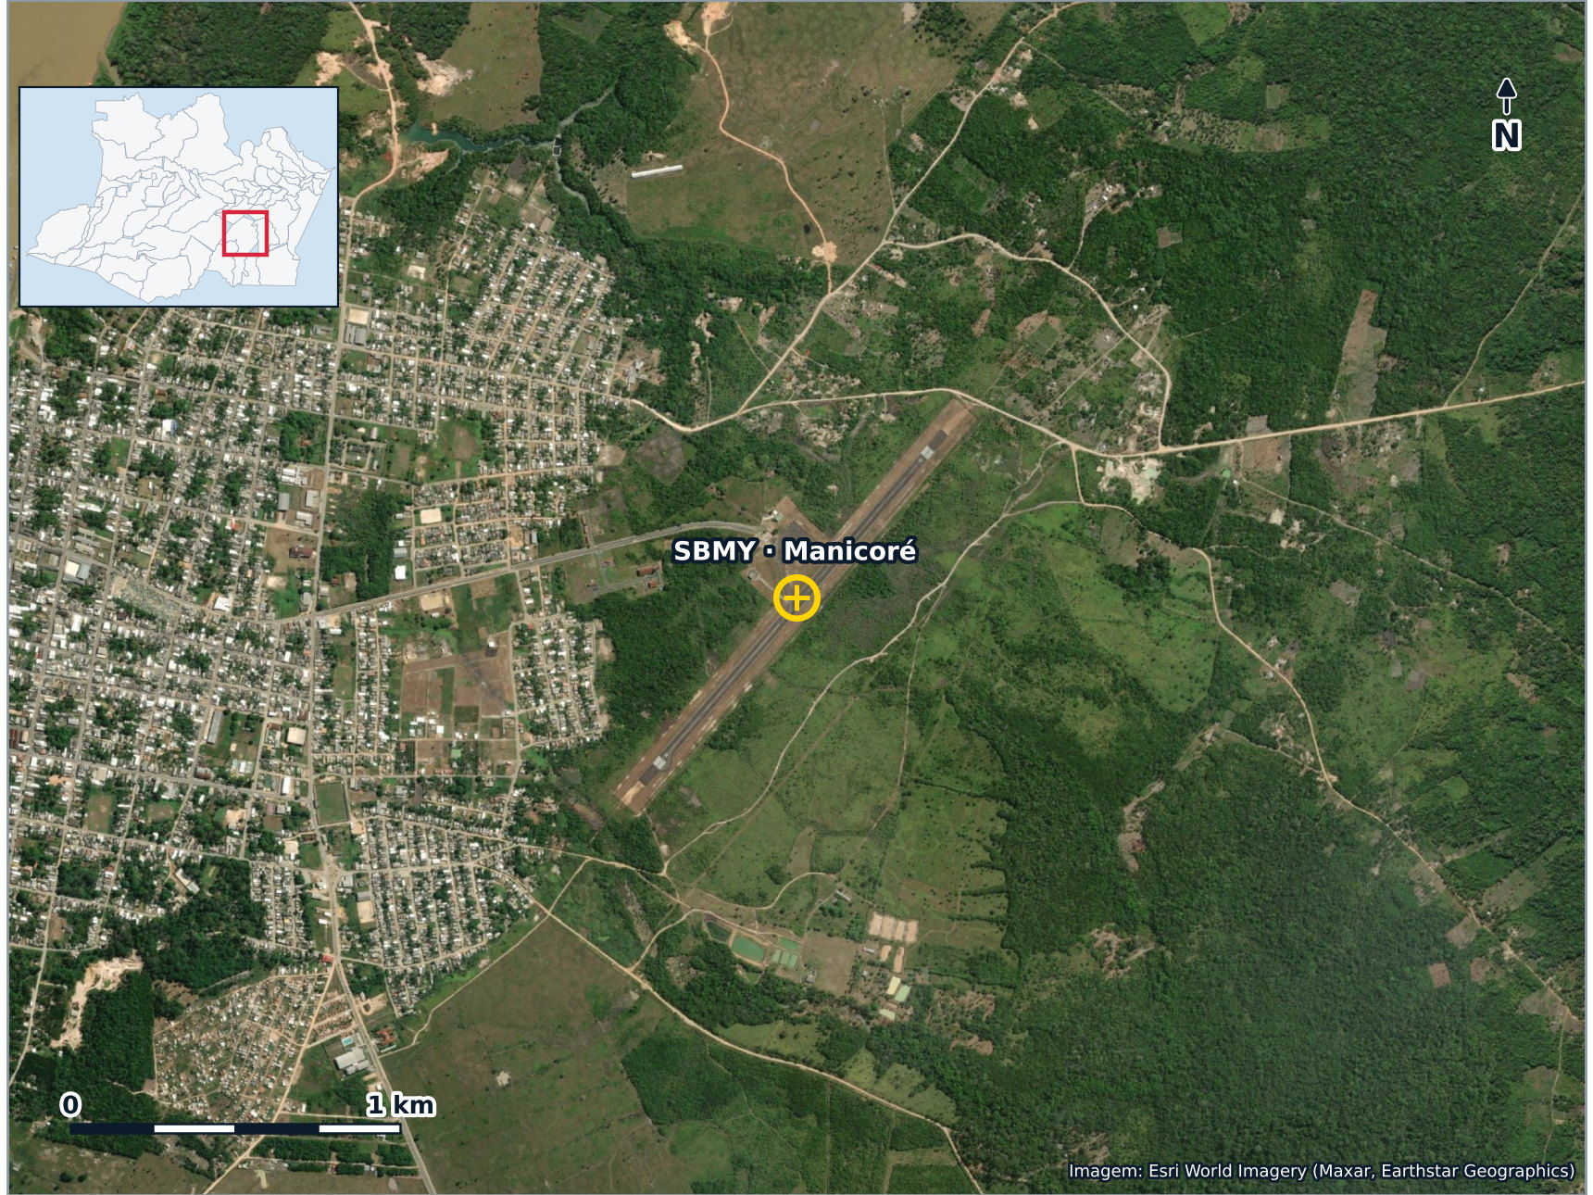
Figura 19 — Aeroporto de Manicoré: localização sobre imagem de satélite
Fonte: Esri World Imagery; coordenadas do cadastro da ANAC.
Manicoré fica no rio Madeira, a pouco mais de 330 km de Manaus em linha reta, a meio caminho entre a capital e Porto Velho. É o maior produtor de melancia e banana do estado segundo o plano de 2011. A pista 05/23 tem 1.265 m por 30 m em asfalto e aparece no cadastro atual com PCR 90, valor alto para o porte do aeródromo.
O diagnóstico de 2011 elogiou o terminal recém-reformado e climatizado, mas apontou drenagem assoreada, cerca rompida, invasões na área patrimonial, carro contraincêndio em pane fora do sítio e presença de urubus perto da pista.
Depois de 2,3 mil passageiros em 2015, o aeródromo passou seis anos quase sem movimento comercial. A ligação voltou em 2023, com 2,9 mil passageiros, e se manteve em torno de 2 mil em 2024 e 2025, com voos para Manaus e para Apuí.
Tabela 32 — Aeroporto de Manicoré: ficha do aeródromo
Campo | Informação
Código OACI / CIAD | SBMY / AM0015
Município | Manicoré
Coordenadas | -5,8111, -61,2783
Altitude | 53 m
Pista | 05/23, 1.265 m x 30 m
Superfície e resistência | Asfalto, 12/F/C/Y/U
Operação | Diurna: VFR. Noturna: sem operação.
Situação no cadastro | Cadastrado, válido até 01/12/2032
Portaria de cadastro | PA2022-9831
Plano Aeroviário Nacional 2018 | Regional secundário / porte local
Fonte: ANAC, cadastro de aeródromos públicos e características gerais (dados abertos, setembro de 2026); Plano Aeroviário Nacional 2018, anexos I, IX e XI.
Tabela 33 — Aeroporto de Manicoré: infraestrutura em 2011 e em 2026
Item | 2011 | 2026
Pista (m) | 1.280 x 30 | 1.265 x 30
Revestimento | Asfalto | Asfalto
Resistência do pavimento | PCN 12 F/C/Y/U | 12/F/C/Y/U
Terminal de passageiros | 250 m² | não informado no cadastro
Pátio | 118 x 52 | não informado no cadastro
Operação | VFR diurno | VFR
Administração em 2011 | Prefeitura | outorga estadual
Fonte: Plano Aeroviário do Estado do Amazonas (PAEAM), revisão de 2011; ANAC, cadastro de aeródromos públicos e características gerais (dados abertos, setembro de 2026).
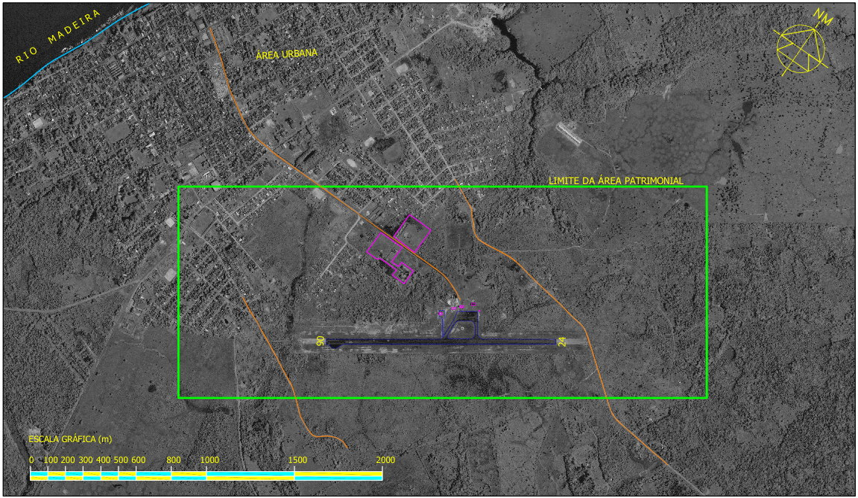
Figura 20 — Aeroporto de Manicoré: planta de situação do levantamento de 2011
Fonte: Plano Aeroviário do Estado do Amazonas (PAEAM), revisão de 2011.
Tabela 34 — Aeroporto de Manicoré: movimento anual
Ano | Regular | Não regular | Total de passageiros | Decolagens | Principais empresas
2010 | 392 | 70 | 462 | 33 | Rico
2012 | 0 | 0 | 0 | 8 | —
2015 | 2.065 | 259 | 2.324 | 66 | Map Transportes Aéreos
2018 | 0 | 0 | 0 | 0 | —
2020 | 0 | 0 | 0 | 0 | —
2021 | 0 | 44 | 44 | 1 | Map Transportes Aéreos
2022 | 76 | 0 | 76 | 7 | Azul Conecta
2023 | 2.824 | 37 | 2.861 | 137 | Map Transportes Aéreos, Azul Conecta
2024 | 1.156 | 1.088 | 2.244 | 204 | Azul Conecta, Apuí Táxi Aéreo
2025 | 2.015 | 97 | 2.112 | 197 | Apuí Táxi Aéreo, Azul Conecta
Fonte: ANAC, Dados Estatísticos do Transporte Aéreo (dados abertos, setembro de 2026).
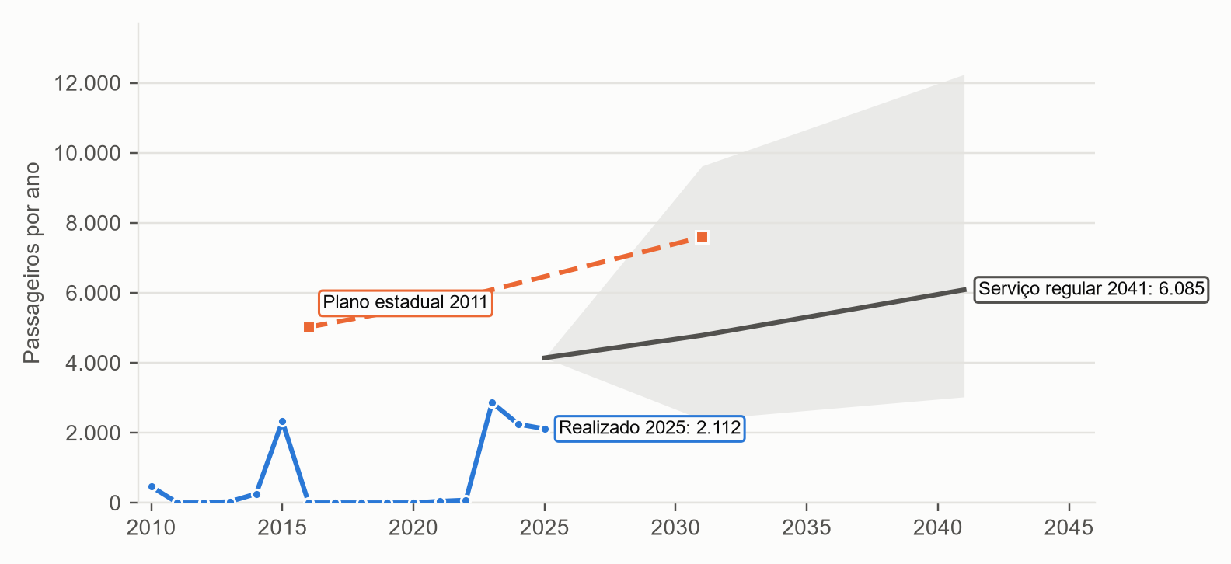
Figura 21 — Aeroporto de Manicoré: passageiros observados, projeções de 2011 e 2018 e cenário de serviço regular
Fonte: ANAC, Dados Estatísticos do Transporte Aéreo (dados abertos, setembro de 2026); Plano Aeroviário do Estado do Amazonas (PAEAM), revisão de 2011; Plano Aeroviário Nacional 2018, anexos I, IX e XI; cálculo deste documento.
Tabela 35 — Aeroporto de Manicoré: projeção de passageiros por ano
Ano | População | Oferta atual | Serviço regular | Faixa central | Plano estadual 2011 | Plano nacional 2018
2031 | 62.128 | 2.576 | 4.783 | 2.378 a 9.621 | 7.590 | —
2041 | 69.635 | 2.887 | 6.085 | 3.025 a 12.240 | — | —
Fonte: IBGE, censos de 2010 e 2022, estimativas de população e PIB dos municípios; Plano Aeroviário do Estado do Amazonas (PAEAM), revisão de 2011; Plano Aeroviário Nacional 2018, anexos I, IX e XI; cálculo deste documento.

9.7. Aeroporto de Maués (Maués)
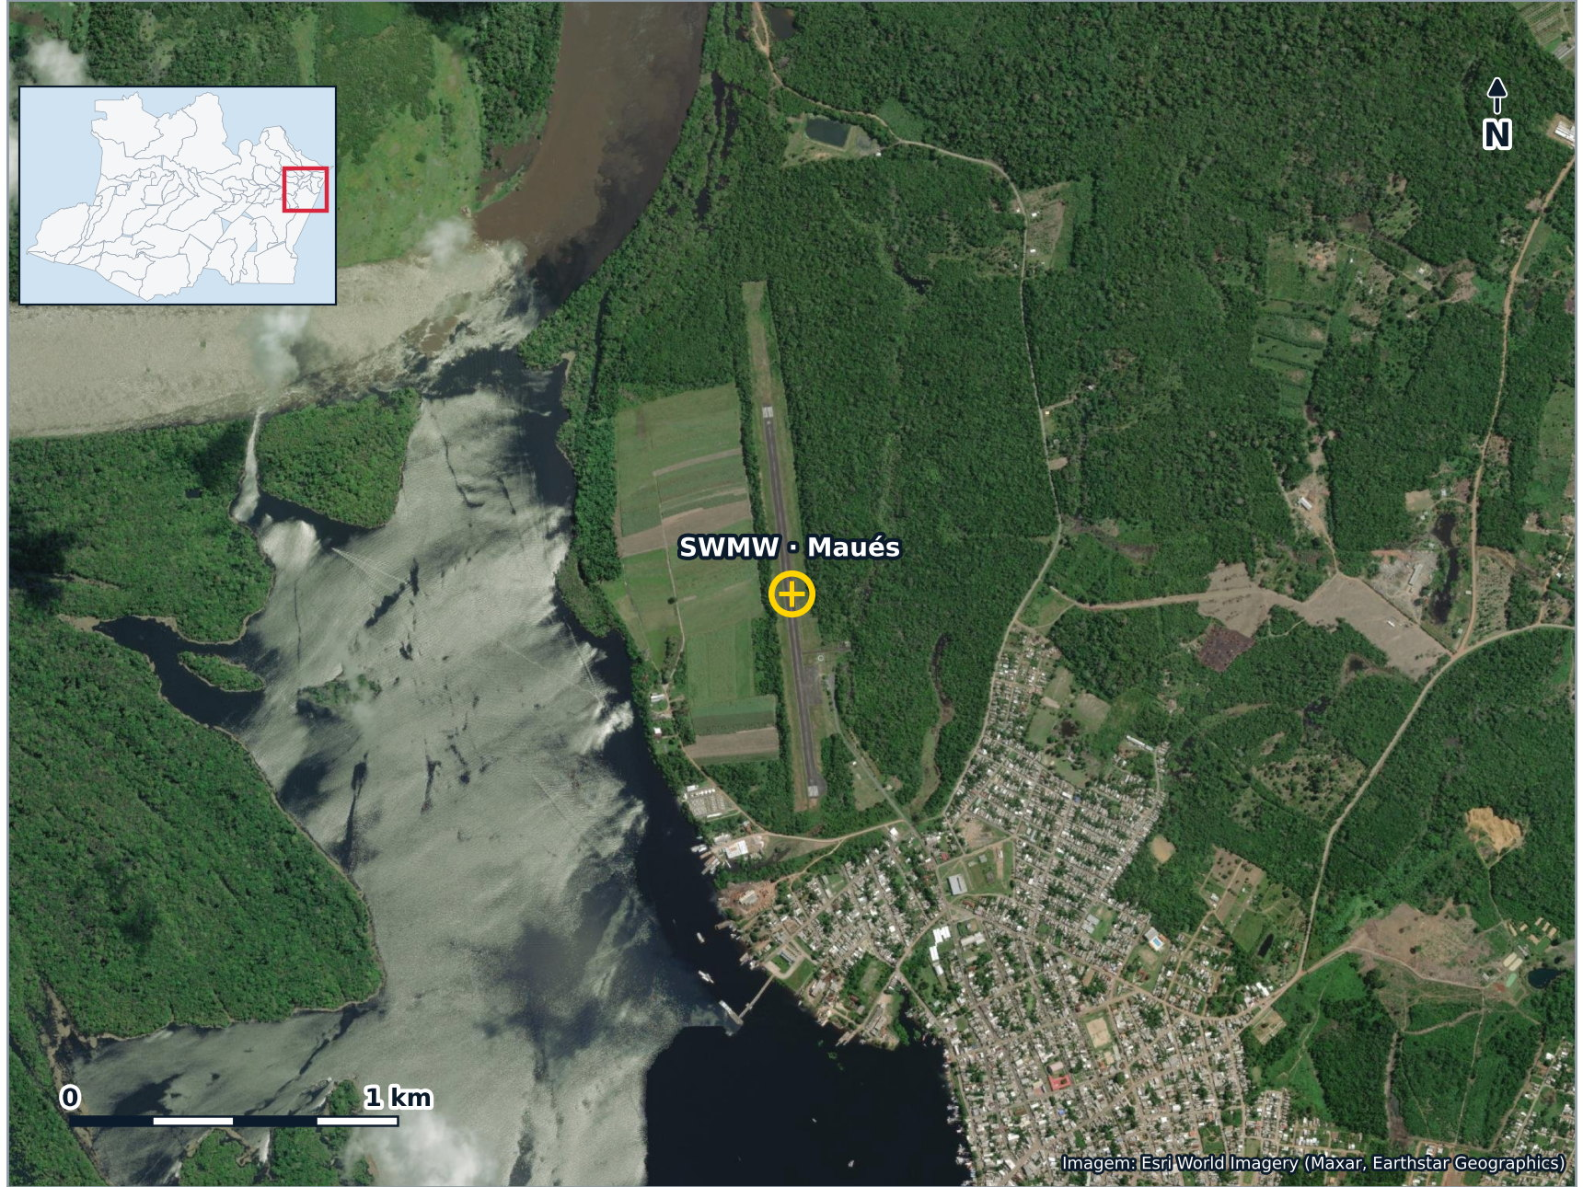
Figura 22 — Aeroporto de Maués: localização sobre imagem de satélite
Fonte: Esri World Imagery; coordenadas do cadastro da ANAC.
Maués é a cidade do guaraná, a cerca de 270 km de Manaus, e recebe visitantes na Festa do Guaraná e nas praias de rio. A pista 01/19 tem 1.200 m por 30 m em asfalto.
Em 2011 o plano estadual registrou terminal climatizado e cerca em excelente estado, mas uma geometria que compromete a operação: não há pista de táxi, o pátio invade o plano de zona de proteção e não existe sistema de drenagem. A presença de aves era frequente.
O movimento sempre foi baixo para o tamanho da cidade, que tem mais de 60 mil habitantes. A proximidade de Manaus e a ligação fluvial diária disputam o mesmo passageiro. Desde 2019 há voos de pequeno porte para Manaus, com 400 a 1,9 mil passageiros por ano.
Tabela 36 — Aeroporto de Maués: ficha do aeródromo
Campo | Informação
Código OACI / CIAD | SWMW / AM0020
Município | Maués
Coordenadas | -3,3719, -57,7247
Altitude | 21 m
Pista | 01/19, 1.200 m x 30 m
Superfície e resistência | Asfalto, 8/F/C/Y/U
Operação | Diurna: VFR. Noturna: sem operação.
Situação no cadastro | Cadastrado, válido até 18/11/2032
Portaria de cadastro | PA2022-9655
Plano Aeroviário Nacional 2018 | Regional secundário / porte local
Fonte: ANAC, cadastro de aeródromos públicos e características gerais (dados abertos, setembro de 2026); Plano Aeroviário Nacional 2018, anexos I, IX e XI.
Tabela 37 — Aeroporto de Maués: infraestrutura em 2011 e em 2026
Item | 2011 | 2026
Pista (m) | 1.200 x 30 | 1.200 x 30
Revestimento | Asfalto | Asfalto
Resistência do pavimento | PCN 08 F/C/Y/U | 8/F/C/Y/U
Terminal de passageiros | 105 m² | não informado no cadastro
Pátio | 120 x 45 | não informado no cadastro
Operação | VFR diurno | VFR
Administração em 2011 | Prefeitura | outorga estadual
Fonte: Plano Aeroviário do Estado do Amazonas (PAEAM), revisão de 2011; ANAC, cadastro de aeródromos públicos e características gerais (dados abertos, setembro de 2026).
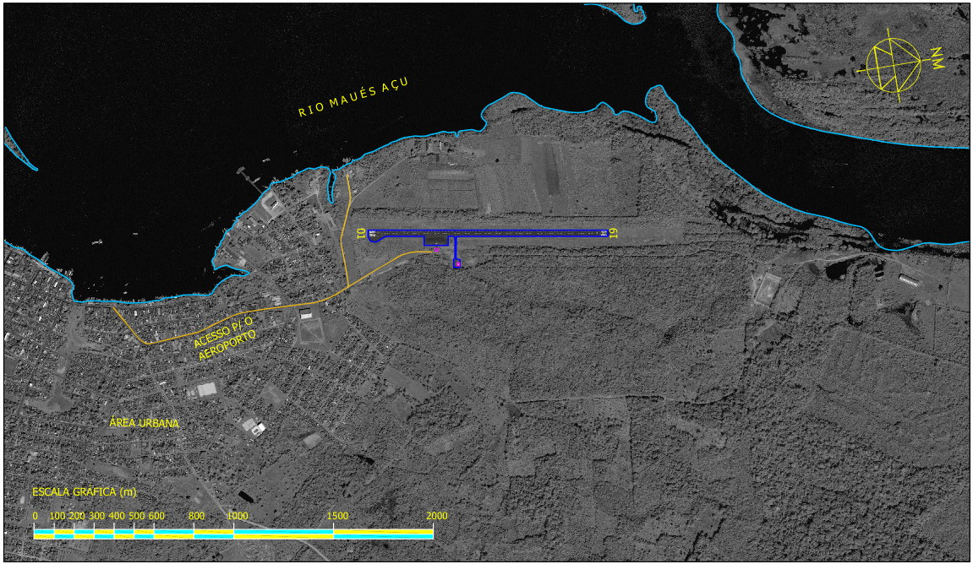
Figura 23 — Aeroporto de Maués: planta de situação do levantamento de 2011
Fonte: Plano Aeroviário do Estado do Amazonas (PAEAM), revisão de 2011.
Tabela 38 — Aeroporto de Maués: movimento anual
Ano | Regular | Não regular | Total de passageiros | Decolagens | Principais empresas
2010 | 549 | 0 | 549 | 30 | Rico
2012 | 0 | 0 | 0 | 0 | —
2015 | 0 | 59 | 59 | 2 | Map Transportes Aéreos
2018 | 0 | 0 | 0 | 0 | —
2020 | 1.012 | 17 | 1.029 | 142 | Azul Conecta
2021 | 805 | 0 | 805 | 79 | Azul Conecta
2022 | 1.926 | 0 | 1.926 | 205 | Azul Conecta
2023 | 397 | 0 | 397 | 83 | Azul Conecta
2024 | 674 | 0 | 674 | 106 | Azul Conecta
2025 | 688 | 7 | 695 | 95 | Azul Conecta
Fonte: ANAC, Dados Estatísticos do Transporte Aéreo (dados abertos, setembro de 2026).
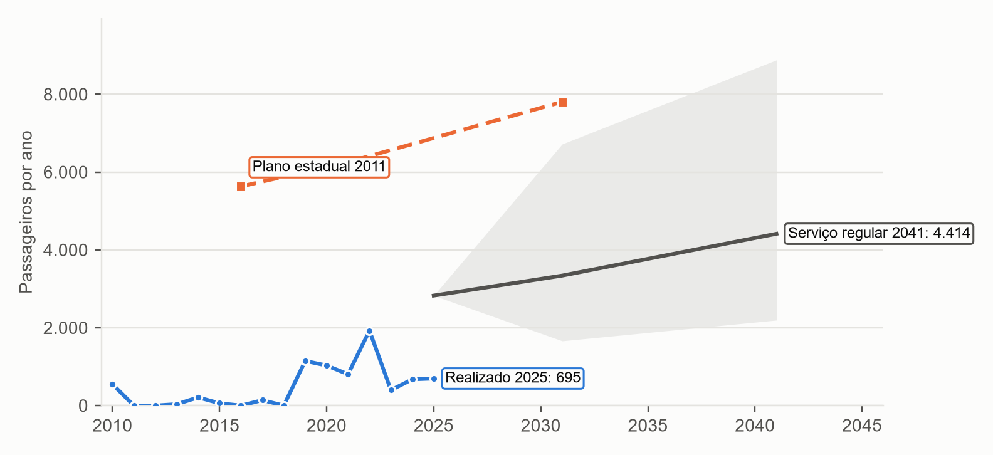
Figura 24 — Aeroporto de Maués: passageiros observados, projeções de 2011 e 2018 e cenário de serviço regular
Fonte: ANAC, Dados Estatísticos do Transporte Aéreo (dados abertos, setembro de 2026); Plano Aeroviário do Estado do Amazonas (PAEAM), revisão de 2011; Plano Aeroviário Nacional 2018, anexos I, IX e XI; cálculo deste documento.
Tabela 39 — Aeroporto de Maués: projeção de passageiros por ano
Ano | População | Oferta atual | Serviço regular | Faixa central | Plano estadual 2011 | Plano nacional 2018
2031 | 71.805 | 637 | 3.340 | 1.661 a 6.719 | 7.804 | —
2041 | 81.940 | 727 | 4.414 | 2.194 a 8.878 | — | —
Fonte: IBGE, censos de 2010 e 2022, estimativas de população e PIB dos municípios; Plano Aeroviário do Estado do Amazonas (PAEAM), revisão de 2011; Plano Aeroviário Nacional 2018, anexos I, IX e XI; cálculo deste documento.

9.8. Aeródromo de Ipiranga (Santo Antônio do Içá)
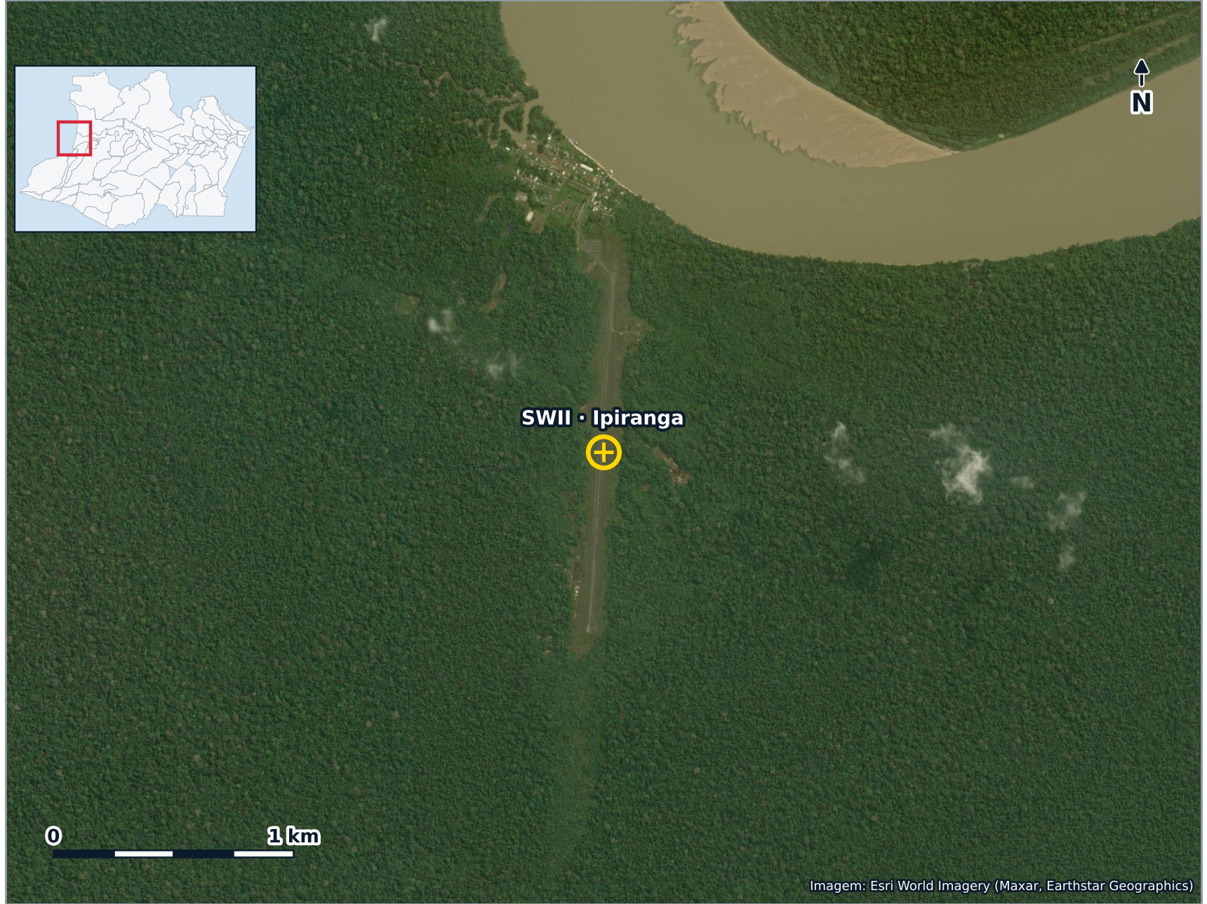
Figura 25 — Aeródromo de Ipiranga: localização sobre imagem de satélite
Fonte: Esri World Imagery; coordenadas do cadastro da ANAC.
O aeródromo de Ipiranga fica no município de Santo Antônio do Içá, no rio Içá, junto à fronteira com a Colômbia. Serve de apoio ao 2º Pelotão Especial de Fronteira do Exército e à pequena vila que se formou em torno dele. Não é o aeródromo da sede municipal.
A pista 01/19 tem 1.500 m por 30 m em placas de concreto e foi reformada e ampliada pela Comissão de Aeroportos da Região Amazônica, com reinauguração em janeiro de 2008. Em 2011 o uso era quase exclusivo de aeronaves militares e de voos autorizados pela Funai. Não havia serviço contraincêndio, cerca operacional nem indicador de vento.
Não há movimento comercial registrado na série da ANAC. Por isso o aeródromo não recebe projeção de demanda neste documento. O aeródromo da sede de Santo Antônio do Içá aparece à parte, entre os pendentes de homologação.
Tabela 40 — Aeródromo de Ipiranga: ficha do aeródromo
Campo | Informação
Código OACI / CIAD | SWII / AM0013
Município | Santo Antônio do Içá
Coordenadas | -2,9403, -69,6942
Altitude | 67 m
Pista | 01/19, 1.500 m x 30 m
Superfície e resistência | Concreto, 13/R/C/W/U
Operação | Diurna: VFR. Noturna: sem operação.
Situação no cadastro | Cadastrado, válido até 07/03/2033
Portaria de cadastro | PA2023-10581
Plano Aeroviário Nacional 2018 | Regional secundário / porte local
Fonte: ANAC, cadastro de aeródromos públicos e características gerais (dados abertos, setembro de 2026); Plano Aeroviário Nacional 2018, anexos I, IX e XI.
Tabela 41 — Aeródromo de Ipiranga: infraestrutura em 2011 e em 2026
Item | 2011 | 2026
Pista (m) | 1.500 x 30 | 1.500 x 30
Revestimento | Concreto | Concreto
Resistência do pavimento | PCN 13 R/C/Z/U | 13/R/C/W/U
Terminal de passageiros | 42 m² | não informado no cadastro
Pátio | 77 x 64 | não informado no cadastro
Operação | VFR diurno | VFR
Administração em 2011 | Exército Brasileiro | outorga estadual
Fonte: Plano Aeroviário do Estado do Amazonas (PAEAM), revisão de 2011; ANAC, cadastro de aeródromos públicos e características gerais (dados abertos, setembro de 2026).
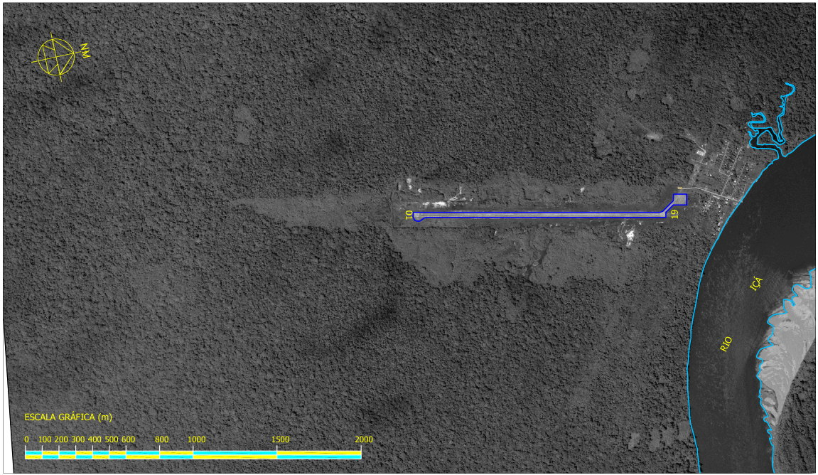
Figura 26 — Aeródromo de Ipiranga: planta de situação do levantamento de 2011
Fonte: Plano Aeroviário do Estado do Amazonas (PAEAM), revisão de 2011.

9.9. Aeroporto de Nova Olinda do Norte (Nova Olinda do Norte)
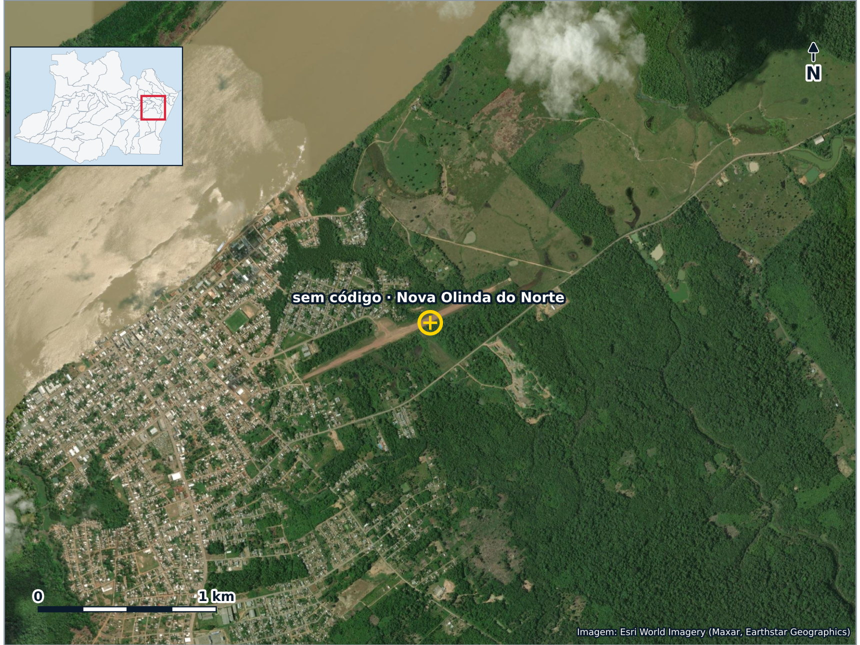
Figura 27 — Aeroporto de Nova Olinda do Norte: localização sobre imagem de satélite
Fonte: Esri World Imagery; coordenadas do cadastro da ANAC.
Nova Olinda do Norte fica no Paraná do Urariá, ligado ao rio Madeira, a menos de 200 km de Manaus. A cidade nasceu ligada à prospecção de petróleo da década de 1950 e hoje vive de pecuária, mandioca e pesca.
Em 2011 o aeródromo estava homologado, mas fechado por aviso aos aeronavegantes (NOTAM) em razão de obstáculos na zona de proteção e da concentração de urubus, atraídos por um lixão a cerca de 1 km e por uma piscicultura desativada perto da cabeceira. A pista de 1.200 m por 30 m era de piçarra, e o terminal estava em más condições.
O aeródromo não consta hoje do cadastro de aeródromos públicos da ANAC. A relação de outorgas do Ministério de Portos e Aeroportos o lista entre os pendentes de homologação, fase em que cabe ao delegatário concluir a documentação e as adequações exigidas.
Tabela 42 — Aeroporto de Nova Olinda do Norte: ficha do aeródromo
Campo | Informação
Código OACI / CIAD | sem código / —
Município | Nova Olinda do Norte
Coordenadas | -3,8878, -59,0783
Altitude | —
Pista | 1.200 m x 30 m (levantamento de 2011)
Superfície e resistência | —, —
Operação | Diurna: não informada. Noturna: sem operação.
Situação no cadastro | Pendente de homologação
Portaria de cadastro | —
Plano Aeroviário Nacional 2018 | —
Fonte: ANAC, cadastro de aeródromos públicos e características gerais (dados abertos, setembro de 2026); Plano Aeroviário Nacional 2018, anexos I, IX e XI.
Tabela 43 — Aeroporto de Nova Olinda do Norte: infraestrutura em 2011 e em 2026
Item | 2011 | 2026
Pista (m) | 1.200 x 30 | sem cadastro
Revestimento | Piçarra | —
Resistência do pavimento | PCN 06 F/C/Y/U | —
Terminal de passageiros | 62 m² | não informado no cadastro
Pátio | 60 x 65 | não informado no cadastro
Operação | Fechado em NOTAM | —
Administração em 2011 | Prefeitura | outorga estadual
Fonte: Plano Aeroviário do Estado do Amazonas (PAEAM), revisão de 2011; ANAC, cadastro de aeródromos públicos e características gerais (dados abertos, setembro de 2026).
Tabela 44 — Aeroporto de Nova Olinda do Norte: projeção de passageiros por ano
Ano | População | Oferta atual | Serviço regular | Faixa central | Plano estadual 2011 | Plano nacional 2018
2031 | 27.290 | 0 | 389 | 193 a 782 | — | —
2041 | 25.956 | 0 | 350 | 174 a 703 | — | —
Fonte: IBGE, censos de 2010 e 2022, estimativas de população e PIB dos municípios; Plano Aeroviário do Estado do Amazonas (PAEAM), revisão de 2011; Plano Aeroviário Nacional 2018, anexos I, IX e XI; cálculo deste documento.

10. Síntese
O Amazonas depende do avião mais do que qualquer outro estado, e a rede de aeródromos públicos existe em quase todas as regiões. Os aeródromos de outorga estadual têm pistas adequadas para a aviação regional, mas movimento baixo e instável, porque a presença de voos depende de poucas empresas e de rotas pouco rentáveis.
As tentativas federais de transferir esses aeródromos à iniciativa privada esbarraram na mesma conta: receita tarifária pequena e custo de operação alto. A PPP de 2020 foi retirada em 2024, e o programa AmpliAR excluiu em 2026 parte dos aeroportos amazonenses que chegou a qualificar.
As projeções de 2011 e 2018 erraram para cima porque supuseram serviço contínuo. Separar a demanda com a oferta atual da demanda com serviço regular mostra onde a falta de voo pesa mais: Lábrea, Fonte Boa e, em escala menor, Barcelos e Maués. Em Eirunepé e Carauari a oferta recente esteve próxima do potencial. Nos aeródromos mais próximos de Manaus a demanda aérea tende a continuar pequena.

